


自考毕业论文

题目： | 基于Dubbo的道路运输企业

在线培训系统设计与实现

姓 名： | 李剑 |  | 准考证号： | 010121202820

专业名称： | 计算机科学与技术 |  | 专业代码： | 080901

指导教师： | 王鲁瑞

时 间： | 2026年9月

诚信承诺书
本人承诺，在毕业设计（论文）的各种检查、评比中，如经本人所在学院或学校认定有抄袭、剽窃等行为，愿按学校有关规定接受处理，并承担相应法律责任。

承诺人：李剑
时 间：2026年9月

目录
摘要 I
Abstract II
1 绪论 1
1.1 研究背景与问题提出 1
1.2 研究目标与意义 1
1.3 国内外相关研究进展 2
1.4 研究方法与论文组织 3
2 相关理论与关键技术 4
2.1 Java与TypeScript编程语言 4
2.2 Spring Boot与Vue开发框架 4
2.3 Dubbo远程调用与Nacos服务治理 4
2.4 MySQL数据库与持久化技术 5
2.5 WebSocket通信与学习状态控制 5
2.6 RabbitMQ与消息最终一致性 6
2.7 OpenCV与人脸核验技术 6
2.8 OSS对象存储与媒体访问 7
3 需求与可行性分析 8
3.1 用户角色与业务范围 8
3.1.1 参与者及其权限范围 8
3.1.2 角色用例分析 9
3.2 培训业务流程与功能需求 11
3.2.1 课程与计划发布 11
3.2.2 学习与异常恢复 12
3.2.3 抽验与考试 12
3.2.4 档案与统计 12
3.3 非功能需求 13
3.4 方案可行性与选择 13
3.4.1 技术可行性 13
3.4.2 经济可行性 13
3.4.3 操作可行性 14
3.4.4 方案比较与选择 14
4 系统设计 16
4.1 总体架构 16
4.2 系统功能结构 17
4.3 数据库设计 18
4.3.1 主要业务实体 18
4.3.2 快照与历史解释 22
4.3.3 唯一性与删除约束 23
4.3.4 核心数据表结构 23
4.4 学习消息处理流程 35
4.5 抽验与考试状态设计 36
4.6 安全与只读查询设计 36
5 系统实现 38
5.1 工程组织与基础管理实现 39
5.2 课程资源与计划实现 40
5.3 视频学习、断线恢复与补学实现 41
5.4 幂等与异步结果实现 44
5.5 抽验与考试实现 44
5.6 档案聚合与界面交互实现 47
6 测试与结果分析 49
6.1 测试环境与验证范围 49
6.2 自动化测试结果 50
6.3 核心业务用例分析 51
6.4 合成计时实验与结果解释 52
6.5 数据库事务与消息路由结果 52
6.6 WebSocket心跳性能分析 53
7 总结与展望 54
7.1 研究总结 54
7.2 局限与后续工作 54
致谢 56
参考文献 57
附录A 关键补充表与特殊约束 59
A.1 计划课程规则快照 59
A.2 计划课件清单快照 59
A.3 关键学习事件 60
A.4 可靠消息发件记录 61
A.5 特殊约束汇总 62

摘要
道路运输企业人员分散、作业时间不固定，在线培训能够减少集中授课对时间和地点的依赖，但浏览器播放进度与课程完成标记难以完整反映培训过程。针对学时记录不可靠、网络中断后状态恢复困难、跨服务结果同步及历史档案追溯等问题，本研究旨在设计并实现基于Dubbo的道路运输企业在线培训系统，为企业培训过程管理与结果核对提供支撑。
本研究采用业务建模、方案比较、源码核查和分层测试方法，以Java、Spring Boot和Dubbo构建后端服务，结合Vue前端与MySQL数据库，实现企业与人员管理、课程与培训计划、在线学习、身份抽验、考试和档案查询等功能。系统以发布快照固定培训规则，通过服务端时间与媒体位置共同约束有效学时，利用本地事务和Outbox传递学习结果，并以独立抽验任务保留零提交超时记录。后端全量266项测试均执行通过，覆盖学时计算、幂等处理、数据库集成、真实OSS及授权照片模型场景；在总媒体位置增量为100秒的合成抖动输入下，计算器累计95秒有效学时。系统建立任务、会话、过程事件与成绩之间的查询关系，支持企业数据隔离和历史档案只读访问，可为道路运输企业在线培训的过程监管与结果追溯提供实现参考。
关键词：道路运输培训；微服务；有效学时；最终一致性；培训档案

Abstract
Road transport enterprises have geographically dispersed personnel and irregular work schedules. Online training reduces dependence on a fixed time and place, but browser playback progress and course completion markers alone cannot fully represent the training process. This study aims to design and implement a Dubbo-based online training system for road transport enterprises to address unreliable learning-time records, state recovery after network interruptions, cross-service result synchronization, and historical record traceability, thereby supporting training-process management and result verification.
The study combines business modelling, solution comparison, source code inspection, and layered testing. Java, Spring Boot, and Dubbo are used for backend services, together with a Vue frontend and a MySQL database, to implement enterprise and personnel management, courses and training plans, online learning, identity verification, examinations, and record queries. Published snapshots preserve training rules; server-side elapsed time and media position jointly constrain credited learning time; local transactions and a transactional Outbox propagate learning outcomes; and independent verification tasks retain timeout records even when no image is submitted. All 266 backend tests were executed and passed, covering learning-time calculation, idempotency, database integration, real OSS operations, and model inference with authorised photographs. For synthetic jitter inputs with a total media-position increment of 100 seconds, the calculator credited 95 seconds. The system links training tasks, sessions, process events, and results for retrieval, with enterprise-level data isolation and read-only access to historical records. The work provides an implementation reference for training-process supervision and result traceability in road transport enterprises.
Key words: road transport training; microservices; credited learning time; eventual consistency; training records

1 绪论

1.1 研究背景与问题提出
道路运输企业的安全培训需要适应人员分散、作业时间不固定和培训记录长期留存的业务条件。在线学习能够减少集中授课对地点和时间的依赖，但视频可以打开、课程可以播放，只能说明资源具备访问条件。企业还需要回答某名学员参加了哪次培训、实际完成了多少规定学时、学习过程中是否出现中断、考核结果怎样形成等问题。这些问题最终都落在记录的形成规则及其可追溯性上。
《中华人民共和国安全生产法》要求生产经营单位开展从业人员安全教育培训，并建立档案记录时间、内容、参加人员和考核结果。^{[1]}2026年修正的《道路运输从业人员管理规定》继续保留从业人员按规定参加相关法规、职业道德及业务知识培训的要求。^{[2]}这些规定为企业培训档案建设提供了背景，但不能直接推出所有驾驶员均适用同一个固定培训周期和学时数。系统因此把课程规定学时和计划有效期设计为业务配置，并在发布时保存具体规则。
从软件实现看，在线培训存在几类容易被一般课程管理功能掩盖的问题。首先，浏览器上报的播放位置受到拖动、重复请求和网络中断影响，直接累加客户端时间可能形成不可靠的学习记录。其次，学习状态与培训任务分属不同业务模块，学时已经落库而任务状态尚未更新时，需要解释两者的短暂差异。再次，计划到期之后仍应能够查看档案，历史查询不应重新启动学习或考试。最后，多个企业共用平台时，知道记录编号不能成为越权读取其他企业数据的条件。
本研究以道路运输企业在线培训平台为对象，结合项目代码、数据库迁移与归档测试材料，围绕上述问题开展需求分析、系统设计和实现验证。研究对象是企业内部安全培训的软件原型，覆盖基础管理、课程与计划、学习会话、抽验、考试和档案统计。车辆模块提供企业台账支撑，不承担运输调度、驾驶行为识别或车辆年审业务。

1.2 研究目标与意义
本研究的首要目标是建立可解释的有效学时记录规则。每次增加学时都应能够关联到已受理的学习事件，并说明采用的服务端时间、播放位置增量及状态条件。学员端展示的进度应以服务端确认值为依据，连接心跳不能直接换算成学习时长。通过这一约束，学时统计具有明确的计算来源，出现争议时可以检查具体会话及其事件。
第二个目标是保持培训规则和完成结果的一致含义。课程内容会调整，题库会维护，人员会更换部门，而已经发布的任务需要保留当时的课程规则与考试内容。系统以发布快照固定任务依据，以学习结果事件更新完成状态，并将历史查询从学习操作中分离出来。这样，当前配置的变化不会无声地改写既有培训记录。
第三个目标是把权限和异常处理落实到服务端。企业管理员只能管理本企业资源，学员只能访问本人被分配的任务。断线、乱序、抽验超时和重复提交都需要有确定的处理结果，不能依赖页面是否隐藏按钮来保证规则。研究的实践价值主要体现为将分散的培训管理要求转化为可测试的程序约束；其效果限于已核验的实现与实验条件，不推断实际事故率下降或企业管理成本节约。

1.3 国内外相关研究进展
在线培训涉及教学效果、过程记录和系统可靠性。以下从职业安全培训、学习分析、身份核验与服务协同四个方向归纳六组代表性研究。
2022年，Duarte Hernández与Gómez Gómez通过教师在线防跌倒培训的纵向观察，记录到85.5%的课程通过率，但前后年度事故频率与严重程度未出现显著差异。^{[3]}课程通过与岗位安全结果需分别评价，且教师观察研究不能直接推断驾驶员培训效果。本文据此先保存培训过程，岗位结果仍需独立研究评价。
2024年，Pradhan等对长途卡车驾驶员的超速记录进行聚类和反馈比较。高风险群体接受实时与事后反馈后超速下降较明显，但无反馈组也出现下降，监督方式与背景资料亦有限制。^{[4]}该研究说明持续记录与反馈的价值，使用的却是真实驾驶数据，其效果不能移作本平台的实测成果。
2024年，Paulsen与Lindsay系统综述学习分析仪表板研究，发现反馈与学习建议逐渐增多，描述性统计仍占重要位置，效果验证存在范围限制。^{[5]}同年，Pan等综述学习管理系统的日志干预，指出次数与时长常用于分析，但长期效果验证不足。^{[6]}因此，本文将剩余学时、异常原因与补学入口一并呈现，分别保存学时、抽验和考试结果，不把在线时长直接视为学习效果。
2022年，Kaddoura等按考前、考中与考后三阶段综述机器学习的身份认证、监考和评分应用，讨论隐私、安全与公平问题，提供方法分类而非通用识别准确率。^{[7]}2025年，Heinrich分析在线监考系统公开说明，发现数据处理、安全性及人工智能用途的信息缺口，但公开描述不能替代安全实测。^{[8]}本文据此分离模型判断与业务规则，并独立保存抽验任务和提交记录，让异常有明确来源。
2024年，张齐勋等从监控、日志与分布式追踪梳理微服务依赖发现技术，区分调用依赖与逻辑依赖，并指出相关性判断的局限。^{[9]}该研究说明模块名称不足以支持故障定位。本文围绕任务、会话与事件标识分析调用关系和结果传播，以保留跨服务查询线索。
2026年，Bação与Guerreiro将事件驱动微服务的一致性问题分为数据、流程和系统演化三个层面，整理最终一致性、补偿与契约管理方案，分类验证仍有限制。^{[10]}培训结果异步更新也涉及重复消费、迟到事件和状态回退，本文以本地事务、Outbox与状态检查共同处理，消息送达本身不能代表业务一致。
上述研究分别关注安全结果、学习反馈、身份信息与服务协同，尚未提供本项目可直接采用的端到端方案。本文将其落实为企业培训原型：发布快照固定规则，保守计时与补学处理进度边界，抽验任务保留未响应事实，幂等事件维护结果，并以分层测试限定结论范围。

1.4 研究方法与论文组织
研究采用业务建模、方案比较、源码核查与分层验证相结合的方法。需求建模从企业管理员和学员的操作出发，提取计划发布、学习累计、抽验处置、考试提交和档案查询的前后条件；系统设计比较单体与微服务、同步调用与异步事件以及动态读取与发布快照的适用性；实现分析沿接口、领域服务和数据持久化关系核对代码，避免只根据界面名称判断功能是否完成。
验证材料包括领域规则测试、数据库和消息组件集成测试、浏览器接口契约测试及真实接口回归。本文以固定归档源码开展实现级核查，以具有执行记录的归档版本统计实验结果；源码核查用于确认机制与边界控制，测试执行用于评价指定输入和环境下的行为。不同证据分别使用，重复运行不累加样本，归档结果不扩展至其覆盖范围之外的代码。
全文共七章，依次介绍研究问题与目标、相关理论与技术、需求与可行性、系统设计、系统实现、测试结果与证据边界、总结与展望。附录补充关键数据表与特殊约束。

2 相关理论与关键技术
本章介绍系统所用语言、框架与支撑组件的基本原理、选用依据及业务用途。

2.1 Java与TypeScript编程语言
Java是面向对象的静态类型语言，源程序编译为字节码并在Java虚拟机运行。后端采用JDK 17，以接口定义跨服务契约，以实体和数据传输对象表达业务信息。明确的参数与返回类型便于编译期检查和分层维护，适合培训规则较多的服务端。
TypeScript为JavaScript增加静态类型，编译成JavaScript后在浏览器执行。前端用其定义接口返回值、页面状态与学习消息，减少字段和调用错误；运行时数据合法性与权限仍由服务端校验。前后端通过HTTP接口和WebSocket交换数据。

2.2 Spring Boot与Vue开发框架
Spring Boot通过自动配置和依赖集成减少基础设施接入的重复配置。后端采用Spring Boot 3.5.3，通过依赖注入连接接口、业务和数据访问组件，以本地事务管理业务更新。父工程统一依赖版本，各服务独立启动；Spring Cloud Gateway负责外部路由，Spring Security负责Web认证与授权。
Vue 3以声明式视图、响应式状态和可复用组件组织界面，适合任务进度与考试状态更新。管理端和学员端结合Element Plus构建表单、表格与弹窗，以Vue Router管理路由、Pinia维护共享状态，由Vite启动和构建。前端权限控制提供交互反馈，业务访问以服务端授权为准。

2.3 Dubbo远程调用与Nacos服务治理
组织与权限、课程与计划、学习会话具有不同变更节奏。单体部署较简单，但高频学习与低频管理容易共享过多细节。项目按业务职责划分管理、培训和学习服务，分别维护所属数据，以明确变更与调用边界。
Dubbo通过服务接口和注册发现连接调用方与提供方。^{[11]}项目由接口模块统一请求与返回类型，业务服务实现规则，Web API组合页面接口。RPC采用明确泛型的Result，调用方先判断结果再读取数据。服务拆分并不自动提升性能，仍需控制边界与调用粒度。
Nacos提供服务注册发现与配置管理：提供方注册实例，调用方发现可用服务。本文以Nacos支撑Dubbo服务发现和集中配置，以Dubbo执行远程调用；业务数据由所属服务维护，注册中心不承担课程、学时或成绩存储。
Michael Ayas等通过访谈和开发者讨论指出，微服务迁移依赖业务理解、部署、测试与监控条件。^{[12]}项目据此明确数据所有权，并以当前页任务集合批量查询学习进度，在Web API组合结果，避免逐行跨服务调用。此处分析调用规模，不量化未实测的响应时间改善。

2.4 MySQL数据库与持久化技术
MySQL以表、SQL和约束组织结构化数据，InnoDB支持事务与行级锁。培训对象字段及关联明确，项目以MySQL保存业务事实，用索引支持查询、唯一约束控制重复。各业务服务维护所属数据库，跨服务读取通过接口完成。
MyBatis-Flex提供实体映射、Mapper与查询构建，项目采用1.11.4版加入企业归属、状态和分页条件。Flyway按版本管理数据库迁移，保留已使用脚本，以追加迁移表达结构变化。框架负责持久化，学时与完成条件由业务逻辑判断。
Redis以带有效期的内存键值数据提供快速访问，项目用于认证会话、登录版本和授权缓存。MySQL业务记录长期保存，会话缓存按期限失效；缓存不代替学习档案，其失效也不代表培训结果变化。

2.5 WebSocket通信与学习状态控制
WebSocket提供浏览器与服务端的双向通道，适合进度上报和核验状态推送。Realtime服务维护连接并转交播放事件，由学习服务处理后返回确认。请求标识、事件序号、心跳与重连同步处理重复、迟到和中断，最终学时以服务端受理结果为准。
状态机以受条件约束的转换组织播放、暂停、核验和完成过程。服务端统一控制：抽验等待时不计时，关闭会话不能因迟到消息恢复播放，重连须同步状态而非沿用浏览器缓存，避免接口分别修改状态造成冲突。
有效学时不同于页面停留、媒体总时长和学习效果：播放到结尾不保证所有区间合法计入，满足学时也不证明理解全部内容。系统分别维护播放位置、有效学时与考试成绩；学习完成检查前两者，需考核的计划另检查考试结果。
对于状态与顺序合规的区间，设相邻服务端确认时间差为Δt、媒体位置非负增量为Δp、最大上报间隔（上报周期与容差之和）为G、剩余规定学时为R，计入量见式（2-1）。不允许计时、间隔超过G或违反防拖动规则时，按拒绝或零计时处理，不直接套用公式。
 | $$Δτ = min\{max(0, Δt), max(0, Δp), G, max(0, R)\}$$ | （2-1）
公式采取保守累计：媒体位置增加10秒、服务端经过9秒时最多计9秒；下一段经过11秒、位置增加10秒时最多计10秒，少计部分不自动补回。容差用于位置合法性、上报超时及课件完成边界判断，不直接增加计入学时。该规则限制客户端异常增长，也可能使正常播放后仍需补学。

2.6 RabbitMQ与消息最终一致性
RabbitMQ通过交换机、绑定和队列将消息交给消费者。项目传递学习开始与完成事件，将进度保存和任务更新分开执行。队列可缓冲生产与消费差异，业务一致性仍需本地事务、重试与消费去重支撑。
本地事务只能保证单库更新共同提交。黄纯悦等综述多副本架构、一致性与跨节点并发控制，^{[13]}其数据库副本一致性不同于本文的业务事件一致性，Outbox不实现复制协议。进度提交后再发消息可能因退出漏发，先发消息则可能通知尚未成立的结果，问题在于业务落库与消息发送不能原子完成。
事务性Outbox将业务更新与待发送事件纳入同一数据库事务，再独立转发。^{[14]}项目共同保存学时、受理事件和消息记录，失败保留记录重试，消费端按事件标识去重。模式接受短暂传播延迟，可靠性还依赖发送器恢复、消费幂等与异常记录。
RabbitMQ发布确认只说明代理接收处理消息，不等于业务消费者已完成；不能路由的消息还需检查退回通知。^{[15]}系统在发布确认满足要求且无路由退回时标记已发送，消费端完成业务更新后形成结果。因此，页面任务状态可能晚于学习库进度。

2.7 OpenCV与人脸核验技术
OpenCV提供图像处理接口。项目通过Java适配模块调用OpenCV 4.9.0，对图像解码、检测、对齐和提取特征，再作一对一比较。适配层返回结果，学习服务处理任务与会话，将算法调用和培训规则分离。
人脸检测判断输入是否可用，特征比较将登记与提交图像的相似度同配置阈值比较。YuNet、SFace承担模型能力，业务层管理抽验创建、截止时间、重试和失败处置，将模型判断与抽验任务流程分离。
Wu等的YuNet以轻量结构权衡检测成本与精度，^{[16]}Zhong等的SFace以损失函数约束特征学习，处理训练图像质量差异。^{[17]}项目仅用已有模型推理，未重新训练，原论文基准不作为系统指标；身份抽验采用人脸检测与相似度比较，不能等同活体检测。
《个人信息保护法》要求敏感个人信息处理具备特定目的、充分必要性与严格保护。^{[18]}2025年施行的《人脸识别技术应用安全管理办法》规定告知、保存期限和替代验证方式。^{[19]}项目以私有存储及访问控制保护照片，治理局限见7.2节。

2.8 OSS对象存储与媒体访问
对象存储适合视频、图像等非结构化资源。项目以OSS私有存储保存课件和照片，MySQL保存引用与元数据。浏览器授权直传视频，后端签发授权并校验元数据；播放和照片预览须检查企业归属及业务条件，使用有期限的授权。
HTTP范围请求按字节区间取资源，支撑视频定位和分段读取。^{[20]}浏览器读取并播放媒体，学习服务依据事件与状态计时。资源访问授权保护媒体，培训完成由业务规则判定，取得内容本身不代表完成学时。

3 需求与可行性分析

3.1 用户角色与业务范围

3.1.1 参与者及其权限范围
系统提取平台管理员、企业管理员和学员三类主要参与者。平台管理员建立企业或行管组织及初始管理账号，维护行政区域并处理组织启停、管理员密码重置等平台操作。企业管理员维护本企业部门、人员、车辆、角色授权、课程、题库、试卷和培训计划，并查询培训过程与结果。学员参加本人被分配的培训，完成视频学习、身份核验和考试，查询个人档案。角色决定功能权限，企业标识和用户标识决定数据范围，二者共同构成访问条件。
论文中的学时监管指企业管理员对本企业学习过程的查询和核对。本文授权模型以企业数据隔离和本人任务访问为边界，行政区域用于基础组织信息，不承担行业管理机构的跨企业监管授权。车辆模块维护车牌、企业、可选部门及启停状态，并支持人员可选绑定一辆本企业车辆，同一车辆可关联多人；不承担营运证生命周期或驾驶员调度。
表3-1概括角色与主要对象的关系。表中的“本企业”和“本人”是服务端数据范围要求，并非只对前端菜单的显示规则作说明。
表3-1 用户角色与业务操作范围
角色 | 主要操作 | 数据范围
平台管理员 | 建立组织及管理账号 | 按平台授权处理基础对象
企业管理员 | 管理课程、计划、人员、车辆、考试与档案 | 当前登录企业
学员 | 参加学习、提交考试、查询成果 | 本人被分配的任务

组织性质中的行管类别沿用组织管理员账号和租户隔离机制，当前只建立组织及辖区基础模型。本文不将行业管理机构的跨企业统计或监管列为已完成用例。平台、企业和学员身份也不构成逐层继承的权限关系，平台身份不自动获得企业学习照片的读取权限。

3.1.2 角色用例分析
图3-1至图3-3按参与者的业务目标划分用例，各操作以认证和授权为前提。连线表示交互关系，不表示执行顺序。
平台管理员用例见图3-1。组织管理涵盖企业和行管基础资料，行政区域维护用于组织辖区绑定。平台工作台只展示当前身份具备权限的入口，组织维护与企业培训业务分属不同授权范围。
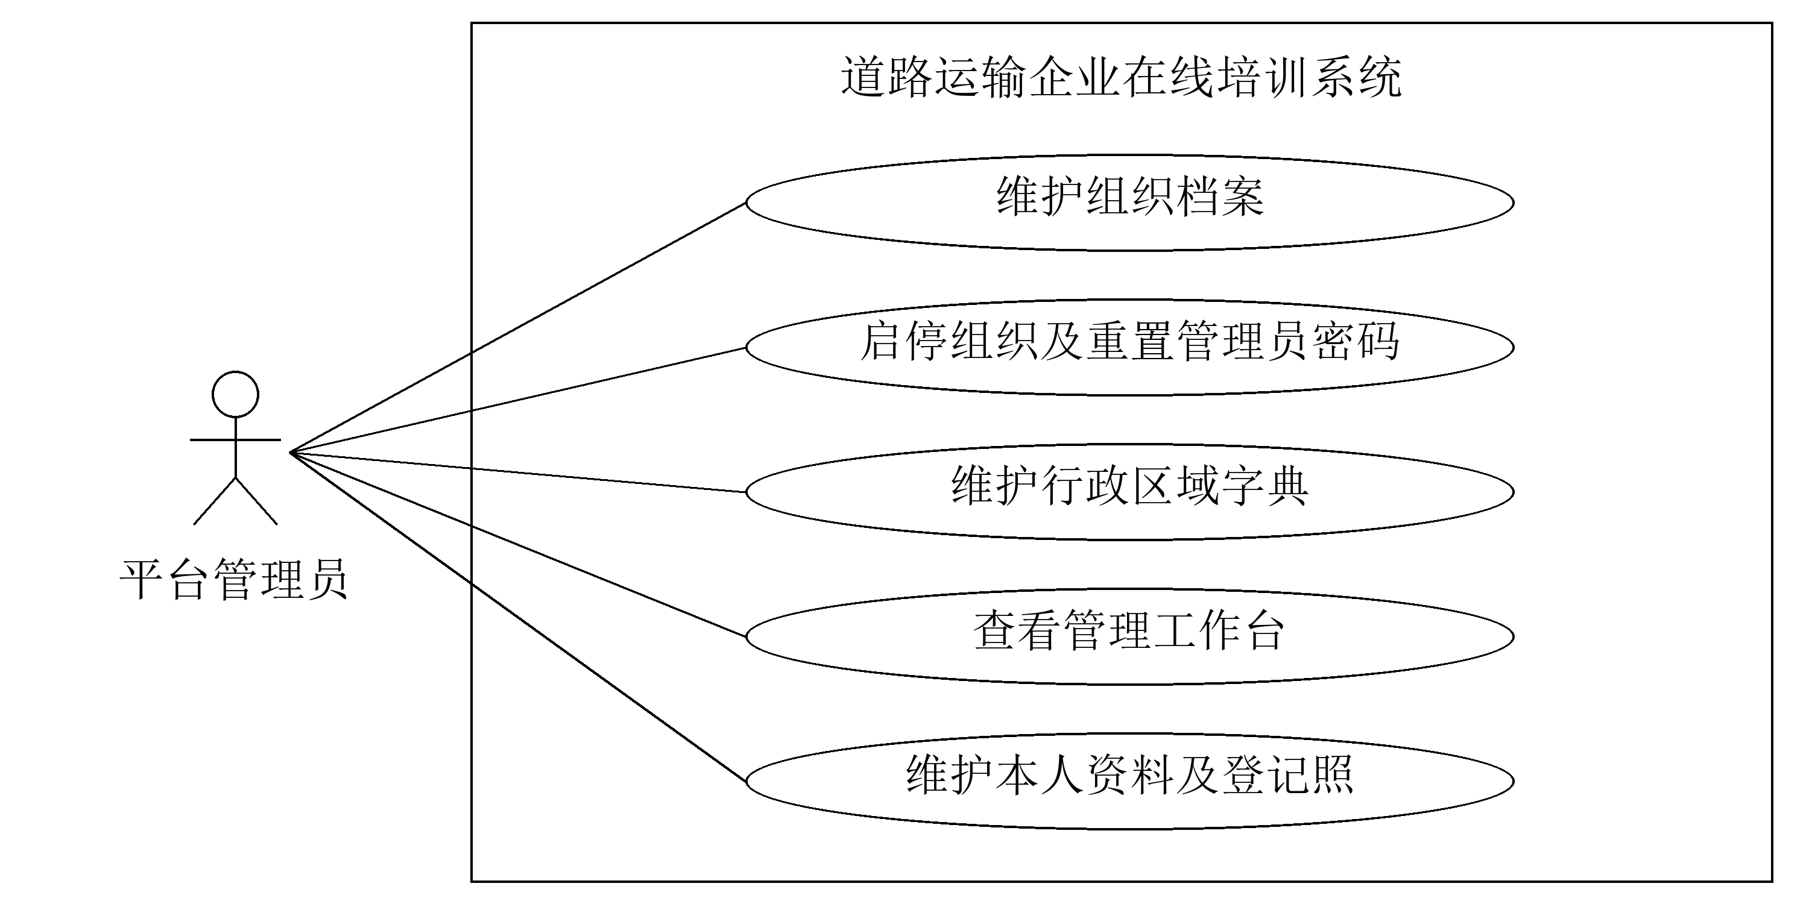
图3-1 平台管理员用例图
企业管理员用例见图3-2。管理员先准备人员、课程和考试资源，再编排并发布培训计划，随后通过统计和档案查询培训执行情况。角色授权限定本企业可分配的权限，人员登记照用于已授权的身份核验业务。
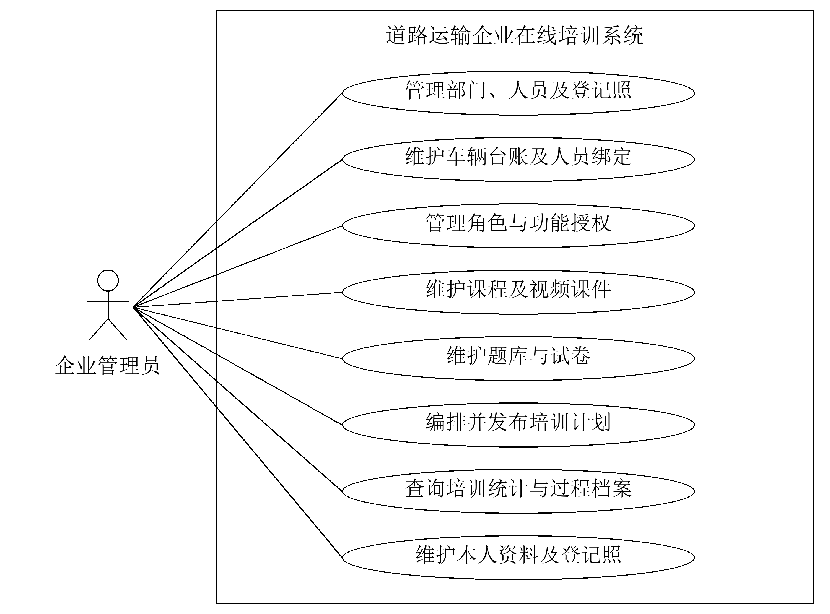
图3-2 企业管理员用例图
学员用例见图3-3。视频学习包含签到、播放、暂停恢复、补足学时和签退等操作；启用身份核验时，学员按会话规则提交照片。在线考试以该任务学习完成为前置条件，不能把观看课程画成考试过程中的包含用例。档案查询范围为本人已分配任务，计划结束后仍可查看历史结果。
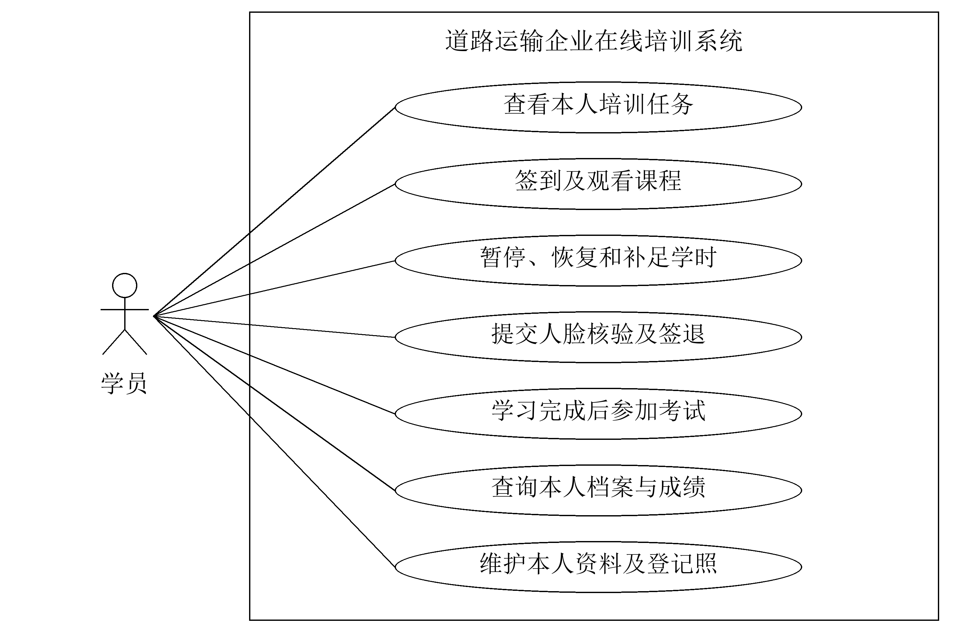
图3-3 学员用例图

3.2 培训业务流程与功能需求

3.2.1 课程与计划发布
企业管理员先维护课程基本信息及视频课件，再选择课程与参训学员建立培训计划。计划支持“仅学习”和“学习加考试”两种模式。周期按自然日设置，新建或更新时将起始日归一为00:00:00、结束日归一为23:59:59，允许同日培训。发布至少需要一门课程和一名学员；需要考试时，还应具有有效试卷及判定配置。发布过程应保存课程、课件、规定时长和相关规则的快照。
课程编辑与历史任务必须隔离。如果一门课程从100秒视频调整为更长视频，已经参加旧计划的学员不应在没有重新发布的情况下突然增加学习要求。同样，试题答案维护不能改写既有考试的判分依据。需求因此区分可维护的基础资源与发布后服务于具体任务的快照资源，删除和停用操作也要检查对象是否被既有业务引用。

3.2.2 学习与异常恢复
学员进入任务时，系统核实登录身份、企业归属、任务分配和计划状态，再建立或恢复学习会话。播放期间上报的消息包含请求标识、会话内序号、课件标识与位置等信息。系统应拒绝越权会话访问，避免同一请求重复累计，并对不符合状态的播放操作返回明确结果。学员看到的累计学时应来自服务端确认。
断线需要同时考虑界面与服务端。前端检测连接不可用后暂停播放入口，恢复连接时先获取已确认状态，再决定是否继续学习；服务端不能把断线期间客户端自行推进的位置全部补记为学时。所有课件已经到达结尾但累计值仍不足时，应允许按正常规则重新播放补足差额。补学不能清空原累计值，也不能仅点击播放就增加学时。

3.2.3 抽验与考试
身份抽验需要记录“系统要求进行一次核验”和“学员提交了一次图像”两个事实。学员可能在截止时间前提交多次，也可能始终不提交。因此，抽验任务具有独立状态，提交日志归属于任务；超时任务即使没有照片也必须能够被管理员查询。核验期间暂停正常学习，成功后的恢复和失败后的处置由服务端规则决定。
考试需求包括开始时间、截止时间、答案保存、交卷和成绩查询。开始或继续进行中的考试前，服务端要求学习已完成；已有交卷结果仍可读取。截止时间以服务端为准，判分依据发布后的题目快照。答案自动保存须避免连续请求覆盖，重复交卷不能产生重复成绩。仅学习模式以学习完成为结业条件，学习加考试模式还要求考试及格。全部有效参训任务结业后，计划可提前结束；已结业学员在原培训周期内仍可回看，过期或取消后不再取得播放授权。

3.2.4 档案与统计
学员档案展示本人计划、课程规定学时、已确认学时和成绩；管理端进一步查询本企业会话、受理事件与抽验记录。档案支持受控预览签到、签退及抽验照片，无照片的历史记录仍按原记录展示。计划结束后保留只读访问，未学习课程按发布快照显示零进度。档案查询不创建进度行、不启动考试、不推进计划生命周期，防止查看历史记录改变记录本身。
统计采用任务和确认进度作为来源，展示状态应能够解释到具体明细。完成比例、学习进度与考试通过情况需要使用明确分母，不能把未参加考试等同于考试不及格。由于任务完成状态由事件投影维护，统计页面需要接受短暂传播延迟，遇到差异时能够沿任务、会话和事件标识追溯，而不是人工覆盖最终结果。

3.3 非功能需求
安全性首先体现为服务端持续验证数据归属。仅在登录时确认企业身份并不足够，后续按记录编号读取、修改或查询详情时都需要重新检查。认证令牌不放入URL，课程访问使用短期授权地址，历史档案只返回业务必需字段。浏览器认证采用HttpOnly Cookie和CSRF双提交保护，前端不能将读取不到令牌内容误解为不需要处理跨站请求风险。
可靠性要求同一业务事件的重复出现不会改变其最终含义。学习进度需要幂等处理，消息重复消费需要去重，迟到的开始事件不能把完成任务回退为进行中。发生依赖故障时应保留重试所需信息，同时让失败能够被识别。系统允许过程状态存在短暂差异，但不接受无法解释的静默丢失。
可维护性要求服务职责、接口泛型和数据库迁移保持明确。数据库迁移提供从空库建立结构及检查约束的路径，测试应覆盖真实数据库中的事务回滚和唯一索引，而不能只在替身对象上断言方法被调用。可部署性以单实例演示环境为目标。

3.4 方案可行性与选择

3.4.1 技术可行性
Java与Spring Boot处理业务，Vue与TypeScript组织管理端和学员端，Dubbo连接管理、培训和学习服务。MySQL保存任务、进度和结果，Redis缓存认证与授权信息，WebSocket双向传递学习消息，RabbitMQ配合本地事务消息异步传递学习结果。各组件已有明确接入位置，可支撑职责分层和规则分析。
实现依赖Java 17、数据库与中间件、支持视频及摄像头的浏览器、课程媒体和人脸模型。对象存储管理私有媒体，人脸适配器负责图像比较。迁移、领域测试和本地联调见第6章；路线面向单实例演示，生产容量及多实例协调仍需分别评价。

3.4.2 经济可行性
开发使用已有设备、浏览器和开发工具，主要投入为需求梳理、编码、调试及维护。开源框架可减少通用能力建设，但实际部署仍需计算、存储、网络和运维支出。
运行成本主要来自服务与中间件、媒体存储、流量及备份运维。浏览器经授权直连对象存储，减少业务接口转发媒体的负担。快照和日志增加存储量，用于稳定解释历史和追溯异常。演示可复用单机环境及有限自制样本，企业投入需按规模、媒体大小和保存期限测算，不给出未经测量的节省比例或回收期。

3.4.3 操作可行性
系统采用浏览器入口，管理员和学员通过各自工作台完成操作。管理员的操作顺序与培训组织过程一致：维护基础人员和课程，配置计划及参训对象，发布后查看进度、异常和成绩。学员从任务列表进入课程，按提示签到、播放和签退，在学习完成后参加考试，最后查询个人档案。明确的角色入口和任务状态使使用者能够判断当前可执行的操作。
操作依赖可用网络、兼容课程编码的浏览器，以及启用核验时可访问的摄像头和登记照。界面提供断线恢复、学时差额与补学、抽验时限和结束任务的只读提示。企业仍需准备账号、资源并开展必要培训；页面设计不等同于大规模易用性评价。

3.4.4 方案比较与选择
模块化单体部署节点较少，本地事务关系直观，适合业务规模较小或维护人员有限的场景。业务微服务便于按职责划分数据所有权，但增加远程调用、注册发现和故障排查成本。本项目采用Dubbo架构，研究重点是管理、培训和高频学习职责的分离，以及拆分后的结果一致性处理。表3-2比较了架构与结果传播方案，选型围绕研究目标展开。
表3-2 系统方案比较
方案 | 主要优点 | 主要代价 | 本项目取舍
模块化单体 | 部署节点少，本地事务易理解 | 业务模块共享进程 | 可作为小规模部署对照
业务微服务 | 数据职责清楚，可分别维护 | 远程调用及状态同步复杂 | 当前实现采用
全部同步更新 | 调用结果便于直接返回 | 依赖故障传递，跨库提交困难 | 不用于学习完成传播
本地事务加事件 | 保留可重试记录 | 接受延迟，需消费去重 | 用于学习结果投影
综合技术基础、可控制的演示投入和角色操作流程，当前方案能够支撑本研究的系统设计与实现。部署、媒体和模型等外部条件应按演示场景准备，测试结论继续限定于实际记录覆盖的版本与条件。

4 系统设计

4.1 总体架构
系统采用浏览器访问、统一网关、页面接口与业务服务分层的结构。网关承接HTTP与WebSocket入口，Web API组合页面所需信息，Realtime服务维护实时连接并转发学习消息。管理服务、培训服务和学习服务分别持有自己的业务数据库。业务服务之间使用Dubbo接口，学习结果通过RabbitMQ异步传递给培训服务。
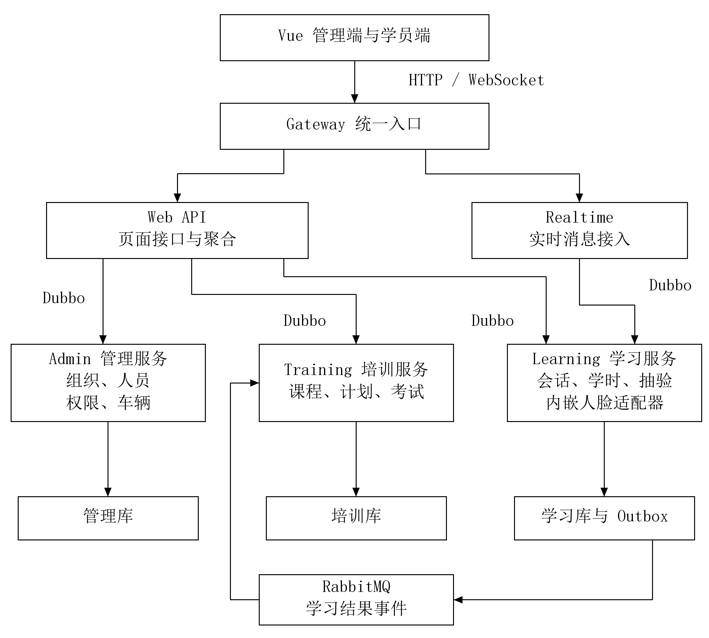
图4-1 系统总体架构
管理服务维护组织、用户、角色、权限、登记照元数据和车辆；培训服务维护课程、课件、计划、任务、题库与考试；学习服务维护会话、有效学时、事件、抽验和Outbox。人脸适配器作为库嵌入学习服务，为其提供图像检测与比较能力，不是额外的独立服务进程。私有OSS保存媒体，Redis缓存认证与授权信息，Nacos提供服务注册和配置管理。图中的三库表示数据所有权的分离，不要求演示环境为每个数据库配置独立物理主机。
页面接口层不承担学时计算和考试判分。学员档案需要组合培训任务与学习结果，由Web API先读取有权访问的任务，再批量查询进度。Realtime负责协议连接，Learning负责学习业务，两者的分离使连接保活与领域状态可以分别分析。认证连接建立成功也不意味着某个学习会话已经完成授权绑定。

4.2 系统功能结构
系统功能按业务对象与使用目标划分为七个模块，如图4-2所示。基础管理提供组织、行政区域、部门、人员、车辆和角色权限支撑；课程课件模块维护课程规则与视频资源；培训计划模块将课程和人员组织为具体任务。学习与身份核验、题库考试、档案统计分别承担执行、考核和结果查询，个人账户模块维护登录身份及本人资料。
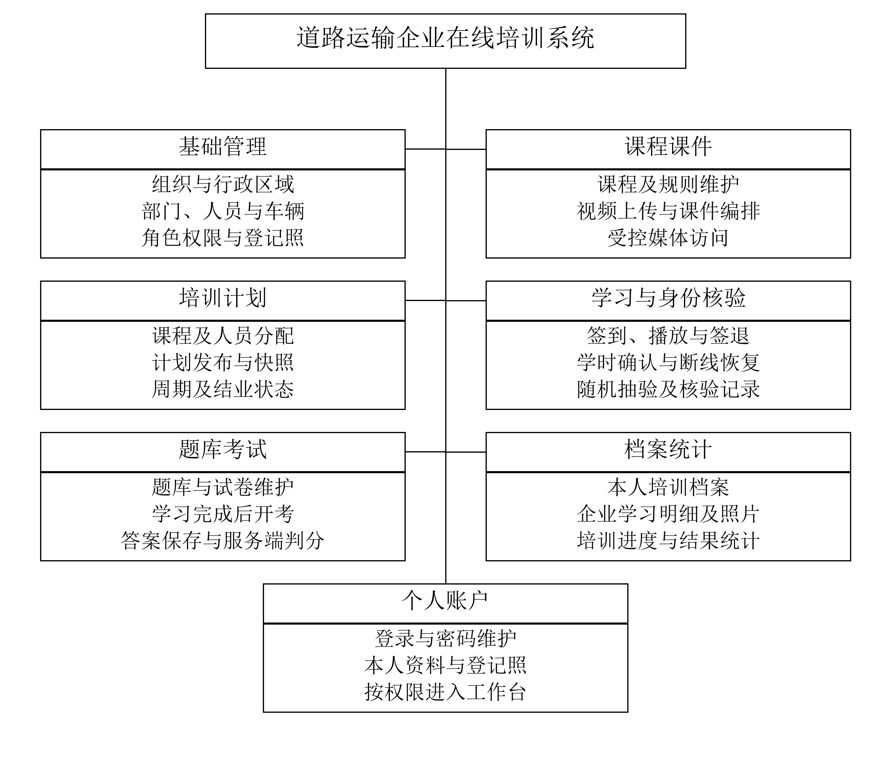
图4-2 系统功能结构图
功能模块表示业务能力，部署职责见总体架构。同一模块可跨服务协作：档案组合培训任务与学习进度，核验涉及照片授权和学习会话；各接口仍按服务端权限与归属限定访问范围。

4.3 数据库设计

4.3.1 主要业务实体
三个逻辑数据库由对应服务维护。概念设计以企业、用户、计划、任务和会话为主线：矩形、椭圆和菱形分别表示实体、属性及联系，下划线属性为实体标识；实体与联系、实体与属性均使用单实线连接。1表示一个，N和M表示多个，通过两端标注表达1:1、1:N或M:N联系。必需归属、可选联系及最低数量由各域文字说明。图4-3为总览，图4-4至图4-6展开各域实体和属性。
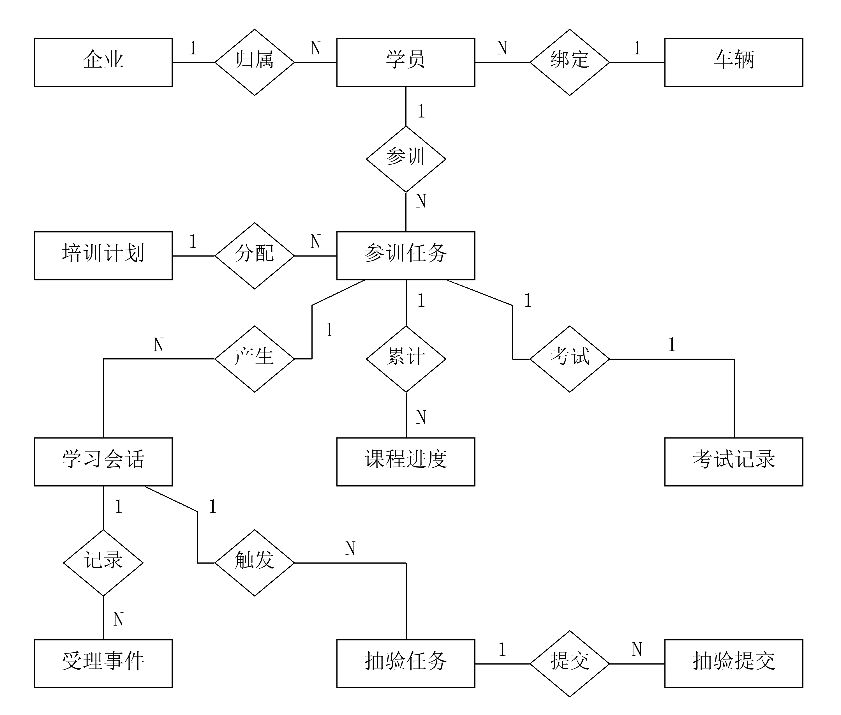
图4-3 核心业务概念ER总览
管理域如图4-4所示。每个组织用户必须归属一个企业，每辆车辆也必须归属一个企业；一个企业可有多名用户和多辆车辆，用户可以不绑定车辆，绑定时至多关联一辆本企业车辆，同车允许多人关联。用户与角色、角色与权限之间的多对多关系由关联表实现。组织与行政区域的关系用于保存辖区基础信息，跨企业监管查询尚未实现；组织父节点表达部门层级，组织用户表保存用户主部门归属。管理域以组织用户为对象，平台账号不纳入组织归属联系。
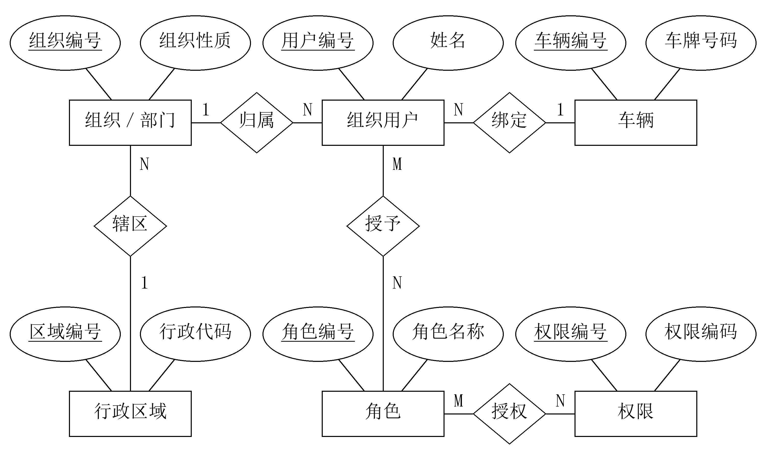
图4-4 管理域概念ER图
培训与考试域如图4-5所示。基础课程包含视频课件，每份课件快照归属一门计划课程，计划课程至少包含一份课件快照，发布后课程规则与课件目录固定，并为每名参训学员建立任务。需要考试的计划引用试卷，试卷题目保留题库内容的固定快照。一个任务最多形成一条考试记录，尚未开考或无需考试时可无记录；每条答案必须对应一条考试记录及一道试卷题目，并依据该题的快照判分。视频和照片文件本身保存在对象存储中，业务表保存对象元数据与逻辑引用。
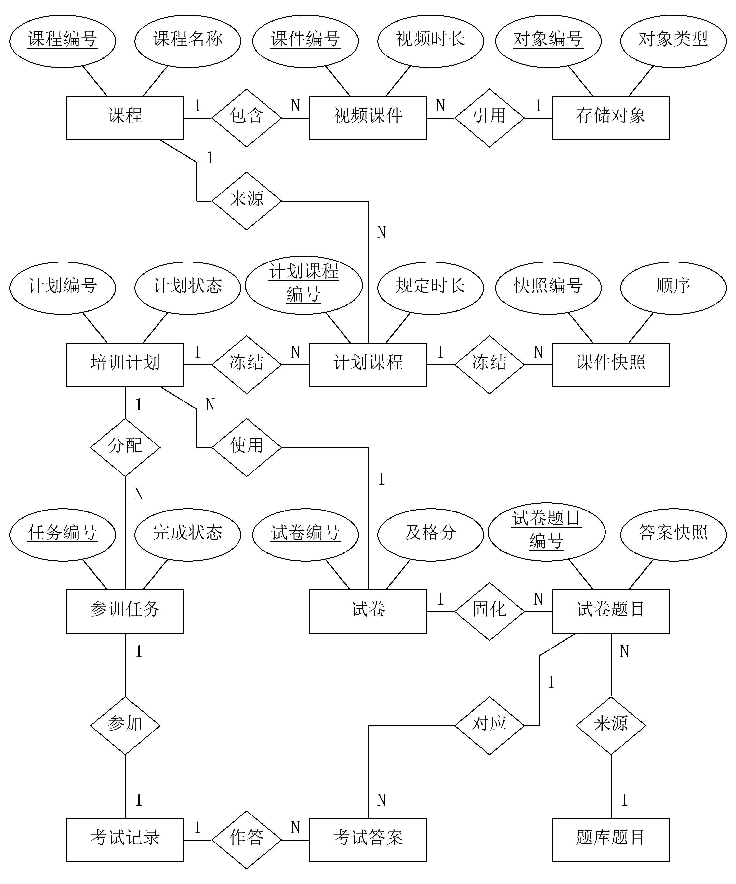
图4-5 培训与考试域概念ER图
学习监管域如图4-6所示。学习会话保存操作状态，受理事件保存请求和计时结果，每条课程进度至少关联一条课件进度，每条课件进度只归属一条课程进度，两者同步初始化并保存累计事实。抽验任务与提交日志分开建模，任务允许没有任何提交而因截止时间到达结束。提交日志以及会话签到、签退照片均可通过对象标识关联私有照片；历史照片字段允许为空。发件记录与对应业务状态在同一本地事务中保存，再按事件标识投递；培训库消费日志按消费者和事件标识去重，两者依赖消息标识协调而非数据库外键。
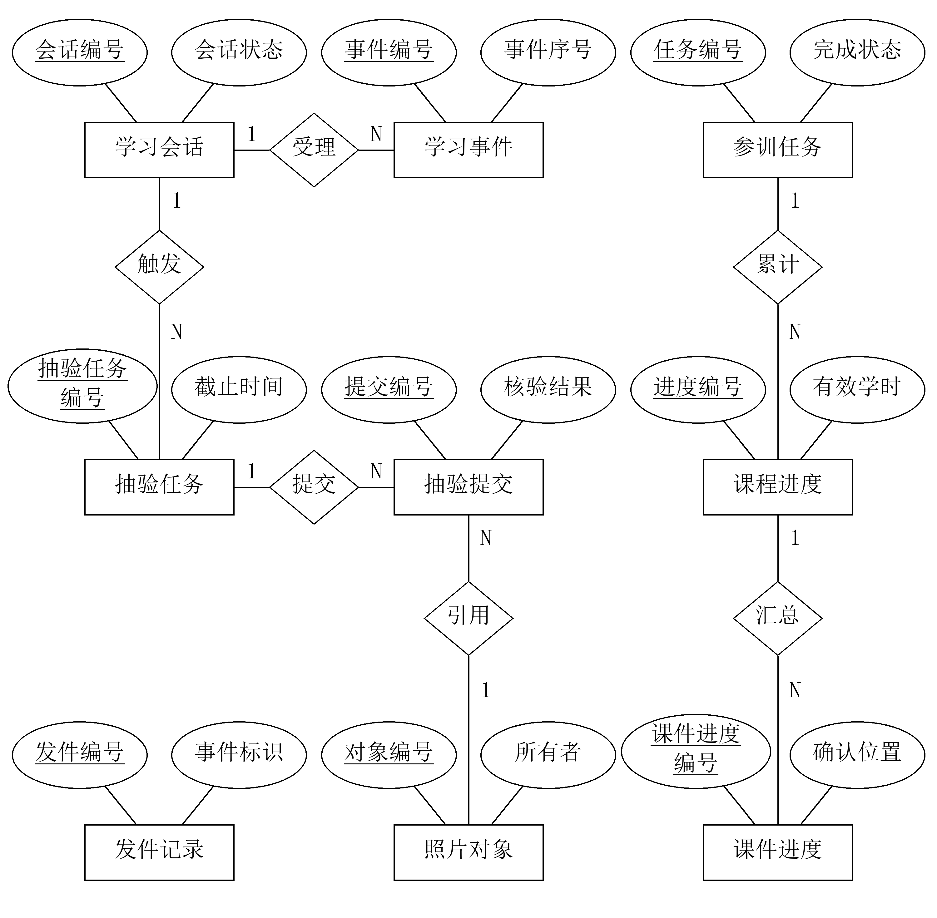
图4-6 学习监管域概念ER图
这些图展示业务概念及主要联系，不将每个上传会话、审计字段或关联表都作为独立概念实体展开。用户—角色、角色—权限联系分别映射到sys_user_role和sys_role_permission；课程、课件和私有图片上传过程由相应上传会话表管理。八张核心表见4.3.4节，四张补充关键表和特殊约束见附录A。图中连线表示业务逻辑关联。
表4-1 核心数据表及设计作用
数据表 | 记录内容 | 关键设计作用
train_plan_user | 学员参训任务及结果状态 | 承接计划分配与完成投影
train_plan_course | 发布后的课程规则 | 保留任务采用的学习依据
train_plan_courseware_snapshot | 课件名称、时长及对象引用 | 隔离基础课件后续修改
study_session | 会话、当次核验凭据及签到签退照片引用 | 约束动作、序号及有效期；事件受理后留档
study_progress | 已确认学时与课件进度 | 为学习和档案提供累计事实
study_event_log | 已受理事件及处理结果 | 支持幂等返回与过程追溯
face_check_task、face_check_log | 抽验要求、实际提交及照片引用 | 保留零提交超时；照片按权限预览
mq_outbox、mq_consume_log | 待发送事件与消费记录 | 支持重试和重复消费防护
exam_record、exam_answer | 考试状态、答案及成绩 | 保留服务端判分结果
sys_user、train_vehicle | 企业人员及可选车辆绑定 | 每人至多一车，同车可多人；无物理外键
train_storage_object | 私有照片元数据及所有者 | 平台本人照片可无企业；学习照按企业授权

4.3.2 快照与历史解释
直接引用当前课程和保存发布快照之间存在存储成本与历史稳定性的取舍。直接引用减少冗余，但管理员修改课程名称、规定时长或学习规则后，历史任务的展示可能随之变化。快照保存一份发布时使用的必要字段，使任务具有固定解释依据。项目选择后者，把快照形成与发布流程结合，而不把基础课程表兼作历史版本库。
源码与数据结构核查表明，发布快照保存了任务采用的课程规则和媒体对象引用，使历史记录能够依据发布时的配置解释。数据库快照固定的是业务依据，媒体对象的实际可访问期由对象存储策略决定。

4.3.3 唯一性与删除约束
幂等事件需要数据库唯一约束作为最后一道防线，防止并发请求都通过应用层检查后插入重复事实。学习进度的业务键限定同一任务范围内的累计记录，消费日志使用事件标识识别重复消息。车辆采用企业标识与车牌组合唯一约束，允许不同企业分别保存自身台账，同时拒绝本企业的重复车牌记录。
部门可作为车辆的可选归属。绑定部门时检查其有效性和企业归属，删除部门前检查车辆引用，避免台账指向失效对象。人员新绑定须选择启用车辆，原绑定车辆停用后允许保留原值。车辆启停保留历史记录，当前没有车辆删除接口。车辆选项查询使用人员新增或编辑权限，车辆页另可分页查看绑定人员，不将两类操作混为同一授权入口。

4.3.4 核心数据表结构
数据库物理设计采用与各服务一致的数据类型和约束。表4-2至表4-9给出主线中的八张核心表；附录A补充发布快照、学习事件与可靠消息四张关键表，并汇总特殊唯一性约束，不再重复正文表结构。主键用于唯一识别记录，复合唯一索引约束业务键，普通索引支持按企业、任务、会话和状态查询。字段默认值“无”表示未设置显式默认值的非空列，“隐式NULL”表示未显式声明默认值的可空普通列，生成列另列计算表达式。八张核心表均采用InnoDB引擎和utf8mb4字符集。
数据库外键和业务逻辑引用分别描述。主键／外键列中的PK表示数据库主键，“—”表示没有对应键声明；各表没有物理外键。创建人、修改人、删除人及发布人等审计标识指向用户，跨服务引用均通过服务接口校验。DATETIME(3)保留毫秒精度，秒、分钟和毫秒字段按字段说明使用，避免将展示单位当成存储单位。
用户表保存登录身份、所属组织、可选车辆和登记照引用，平台账号的企业归属可以为空。
表4-2 sys_user表结构
字段名 | 数据类型 | 主键/  外键 | 可空 | 默认值 | 字段说明
id | BIGINT | PK | 否 | 无 | 用户ID
enterprise_id | BIGINT | — | 是 | 隐式 NULL | 所属企业ID，平台用户为空
org_id | BIGINT | — | 是 | 隐式 NULL | 主部门ID
vehicle_id | BIGINT | — | 是 | 隐式 NULL | 绑定车辆ID
username | VARCHAR(64) | — | 否 | 无 | 全平台唯一用户名
password_hash | VARCHAR(100) | — | 否 | 无 | BCrypt密码摘要
display_name | VARCHAR(64) | — | 否 | 无 | 显示姓名
phone | VARCHAR(32) | — | 是 | 隐式 NULL | 联系电话
status | VARCHAR(16) | — | 否 | 'ENABLED' | 状态
login_version | BIGINT | — | 否 | 1 | 登录版本
must_change_password | TINYINT(1) | — | 否 | 1 | 是否必须修改密码
platform_admin | TINYINT(1) | — | 否 | 0 | 是否平台超级管理员
face_reference_object_id | BIGINT | — | 是 | 隐式 NULL | 人脸登记照存储对象ID
face_reference_updated_at | DATETIME(3) | — | 是 | 隐式 NULL | 人脸登记照更新时间
platform_admin_key | TINYINT | — | 是 | 生成列 | 唯一平台超管约束键
created_by | BIGINT | — | 是 | 隐式 NULL | 创建人
updated_by | BIGINT | — | 是 | 隐式 NULL | 更新人
created_at | DATETIME(3) | — | 否 | CURRENT_  TIMESTAMP(3) | 创建时间
updated_at | DATETIME(3) | — | 否 | CURRENT_  TIMESTAMP(3) | 更新时间；更新时自动记录当前时间

所属数据库为road_training_admin。
逻辑关联：enterprise_id→train_org.id；org_id→train_org.id；vehicle_id→train_vehicle.id；face_reference_object_id→train_storage_object.id。
索引名 | 类型 | 有序字段 | 用途
PRIMARY | 主键 | id | 标识记录
uk_user_username | 唯一 | username | 字段组合唯一
uk_user_single_platform_admin | 唯一 | platform_admin_key | 字段组合唯一
idx_user_enterprise_status | 普通 | enterprise_id, status | 组合检索
idx_user_org | 普通 | enterprise_id, org_id | 组合检索
idx_user_face_reference | 普通 | enterprise_id, face_reference_object_id | 组合检索
idx_user_enterprise_vehicle | 普通 | enterprise_id, vehicle_id | 组合检索

生成列platform_admin_key采用STORED方式保存，表达式为：NULLIF(platform_admin, 0)。
课程表保存可维护的课程规则，历史培训任务使用发布快照解释学习要求。
表4-3 train_course表结构
字段名 | 数据类型 | 主键/  外键 | 可空 | 默认值 | 字段说明
id | BIGINT | PK | 否 | 无 | 课程ID
enterprise_id | BIGINT | — | 否 | 无 | 所属组织ID
course_name | VARCHAR(128) | — | 否 | 无 | 课程名称
description | VARCHAR(1000) | — | 是 | 隐式 NULL | 课程简介
cover_object_id | BIGINT | — | 是 | 隐式 NULL | 封面存储对象ID
required_duration_seconds | INT | — | 否 | 无 | 规定时长（秒）
allow_seek | TINYINT(1) | — | 否 | 0 | 是否允许拖动视频
progress_report_interval_seconds | INT | — | 否 | 20 | 进度上报间隔（秒）
study_tolerance_seconds | INT | — | 否 | 30 | 学时误差（秒）
status | VARCHAR(16) | — | 否 | 'DRAFT' | DRAFT、ENABLED或DISABLED
ever_enabled | TINYINT(1) | — | 否 | 0 | 是否曾经启用
created_by | BIGINT | — | 否 | 无 | 创建人
updated_by | BIGINT | — | 否 | 无 | 更新人
deleted_by | BIGINT | — | 是 | 隐式 NULL | 删除人
created_at | DATETIME(3) | — | 否 | CURRENT_  TIMESTAMP(3) | 创建时间
updated_at | DATETIME(3) | — | 否 | CURRENT_  TIMESTAMP(3) | 更新时间；更新时自动记录当前时间
deleted_at | DATETIME(3) | — | 是 | 隐式 NULL | 删除时间

所属数据库为road_training_training。
逻辑关联：enterprise_id→train_org.id；cover_object_id→train_storage_object.id。
索引名 | 类型 | 有序字段 | 用途
PRIMARY | 主键 | id | 标识记录
idx_course_enterprise_status | 普通 | enterprise_id, status, deleted_at | 组合检索
idx_course_enterprise_name | 普通 | enterprise_id, course_name, deleted_at | 组合检索

计划表保存培训周期、考试和抽验配置以及发布审计，周期以日期时间字段保存。
表4-4 train_plan表结构
字段名 | 数据类型 | 主键/  外键 | 可空 | 默认值 | 字段说明
id | BIGINT | PK | 否 | 无 | 培训计划ID
enterprise_id | BIGINT | — | 否 | 无 | 所属组织ID
plan_name | VARCHAR(128) | — | 否 | 无 | 计划名称
description | VARCHAR(1000) | — | 是 | 隐式 NULL | 计划说明
start_at | DATETIME(3) | — | 否 | 无 | 开始时间
end_at | DATETIME(3) | — | 否 | 无 | 结束时间
status | VARCHAR(16) | — | 否 | 'DRAFT' | DRAFT、PUBLISHED、IN_PROGRESS、FINISHED或CANCELLED
exam_required | TINYINT(1) | — | 否 | 0 | 是否要求考试
exam_paper_id | BIGINT | — | 是 | 隐式 NULL | 关联试卷ID
exam_pass_score | INT | — | 是 | 隐式 NULL | 计划考试及格分快照
exam_duration_minutes | INT | — | 是 | 隐式 NULL | 发布时考试时长快照（分钟）
face_check_enabled | TINYINT(1) | — | 否 | 0 | 是否启用人脸抽验
face_check_min_interval_seconds | INT | — | 否 | 300 | 抽验最小有效学时间隔（秒）
face_check_max_interval_seconds | INT | — | 否 | 600 | 抽验最大有效学时间隔（秒）
face_check_timeout_seconds | INT | — | 否 | 60 | 单次抽验响应时限（秒）
face_check_max_attempts | INT | — | 否 | 3 | 单次抽验最多提交次数
published_by | BIGINT | — | 是 | 隐式 NULL | 发布人
published_at | DATETIME(3) | — | 是 | 隐式 NULL | 发布时间
cancelled_by | BIGINT | — | 是 | 隐式 NULL | 取消人
cancelled_at | DATETIME(3) | — | 是 | 隐式 NULL | 取消时间
created_by | BIGINT | — | 否 | 无 | 创建人
updated_by | BIGINT | — | 否 | 无 | 更新人
deleted_by | BIGINT | — | 是 | 隐式 NULL | 删除人
created_at | DATETIME(3) | — | 否 | CURRENT_  TIMESTAMP(3) | 创建时间
updated_at | DATETIME(3) | — | 否 | CURRENT_  TIMESTAMP(3) | 更新时间；更新时自动记录当前时间
deleted_at | DATETIME(3) | — | 是 | 隐式 NULL | 删除时间

所属数据库为road_training_training。
逻辑关联：enterprise_id→train_org.id；exam_paper_id→exam_paper.id。
索引名 | 类型 | 有序字段 | 用途
PRIMARY | 主键 | id | 标识记录
idx_plan_enterprise_status | 普通 | enterprise_id, status, deleted_at | 组合检索
idx_plan_enterprise_time | 普通 | enterprise_id, start_at, end_at, deleted_at | 组合检索
idx_plan_exam_paper | 普通 | enterprise_id, exam_paper_id | 组合检索

参训任务表将计划与学员关联，分别保存分配、学习、考试及结业状态。
表4-5 train_plan_user表结构
字段名 | 数据类型 | 主键/  外键 | 可空 | 默认值 | 字段说明
id | BIGINT | PK | 否 | 无 | 计划学员任务ID
enterprise_id | BIGINT | — | 否 | 无 | 所属组织ID
plan_id | BIGINT | — | 否 | 无 | 培训计划ID
user_id | BIGINT | — | 否 | 无 | 学员用户ID
org_id | BIGINT | — | 是 | 隐式 NULL | 分配时部门ID快照
org_name | VARCHAR(128) | — | 是 | 隐式 NULL | 分配时部门名称快照
username | VARCHAR(64) | — | 否 | 无 | 分配时用户名快照
display_name | VARCHAR(64) | — | 否 | 无 | 分配时姓名快照
assignment_status | VARCHAR(16) | — | 否 | 'ASSIGNED' | ASSIGNED或CANCELLED
study_status | VARCHAR(24) | — | 否 | 'NOT_STARTED' | 学习状态
exam_status | VARCHAR(24) | — | 否 | 'NOT_REQUIRED' | 考试状态
completion_status | VARCHAR(24) | — | 否 | 'NOT_COMPLETED' | 完成状态
completed_at | DATETIME(3) | — | 是 | 隐式 NULL | 完成时间
created_by | BIGINT | — | 否 | 无 | 创建人
updated_by | BIGINT | — | 否 | 无 | 更新人
created_at | DATETIME(3) | — | 否 | CURRENT_  TIMESTAMP(3) | 创建时间
updated_at | DATETIME(3) | — | 否 | CURRENT_  TIMESTAMP(3) | 更新时间；更新时自动记录当前时间

所属数据库为road_training_training。
逻辑关联：enterprise_id→train_org.id；plan_id→train_plan.id；user_id→sys_user.id；org_id→train_org.id。
索引名 | 类型 | 有序字段 | 用途
PRIMARY | 主键 | id | 标识记录
uk_plan_user | 唯一 | enterprise_id, plan_id, user_id | 字段组合唯一
idx_plan_user_student | 普通 | enterprise_id, user_id, assignment_status | 组合检索
idx_plan_user_status | 普通 | enterprise_id, plan_id, completion_status | 组合检索

学习会话表保存顺序、状态、当次核验凭据及照片引用，活动会话唯一约束由生成列实现。
表4-6 study_session表结构
字段名 | 数据类型 | 主键/  外键 | 可空 | 默认值 | 字段说明
id | BIGINT | PK | 否 | 无 | 学习会话ID
enterprise_id | BIGINT | — | 否 | 无 | 所属组织ID
user_id | BIGINT | — | 否 | 无 | 学员ID
task_id | BIGINT | — | 否 | 无 | 培训任务ID
plan_id | BIGINT | — | 否 | 无 | 培训计划ID
plan_course_id | BIGINT | — | 否 | 无 | 计划课程ID
client_instance_id | VARCHAR(64) | — | 否 | 无 | 浏览器实例ID
course_name | VARCHAR(128) | — | 否 | 无 | 课程名称快照
sort_order | INT | — | 否 | 无 | 课程顺序快照
plan_end_at | DATETIME(3) | — | 否 | 无 | 计划结束时间快照
status | VARCHAR(20) | — | 否 | 无 | 会话状态
current_courseware_snapshot_id | BIGINT | — | 是 | 隐式 NULL | 当前课件快照ID
last_sequence | BIGINT | — | 否 | 0 | 最后接受事件序号
last_confirmed_position_ms | BIGINT | — | 否 | 0 | 当前课件确认位置
last_event_at | DATETIME(3) | — | 是 | 隐式 NULL | 最后事件时间
signed_in_at | DATETIME(3) | — | 是 | 隐式 NULL | 签到时间
started_at | DATETIME(3) | — | 是 | 隐式 NULL | 首次学习时间
paused_at | DATETIME(3) | — | 是 | 隐式 NULL | 暂停时间
completed_at | DATETIME(3) | — | 是 | 隐式 NULL | 课程完成时间
signed_out_at | DATETIME(3) | — | 是 | 隐式 NULL | 签退时间
terminated_at | DATETIME(3) | — | 是 | 隐式 NULL | 终止时间
termination_reason | VARCHAR(64) | — | 是 | 隐式 NULL | 终止原因
face_check_enabled | TINYINT(1) | — | 否 | 0 | 是否启用人脸抽验
face_check_min_interval_seconds | INT | — | 否 | 300 | 最小抽验间隔秒数快照
face_check_max_interval_seconds | INT | — | 否 | 600 | 最大抽验间隔秒数快照
face_check_timeout_seconds | INT | — | 否 | 60 | 单次抽验响应超时秒数快照
face_check_max_attempts | INT | — | 否 | 3 | 单次抽验最多提交次数快照
next_face_check_effective_duration_ms | BIGINT | — | 是 | 隐式 NULL | 下次抽验对应的累计有效学时阈值
version | INT | — | 否 | 0 | 乐观锁版本
created_at | DATETIME(3) | — | 否 | CURRENT_  TIMESTAMP(3) | 创建时间
updated_at | DATETIME(3) | — | 否 | CURRENT_  TIMESTAMP(3) | 更新时间；更新时自动记录当前时间
active_user_id | BIGINT | — | 是 | 生成列 | 活动会话唯一约束生成列
attendance_action | VARCHAR(16) | — | 是 | 隐式 NULL | 当次人脸核验对应动作
attendance_sequence | BIGINT | — | 是 | 隐式 NULL | 核验凭据绑定的下一事件序号
attendance_verified_at | DATETIME(3) | — | 是 | 隐式 NULL | 当次人脸核验通过时间
attendance_photo_object_id | BIGINT | — | 是 | 隐式 NULL | 待消费的人脸验证照片对象ID
sign_in_photo_object_id | BIGINT | — | 是 | 隐式 NULL | 签到照片对象ID
sign_out_photo_object_id | BIGINT | — | 是 | 隐式 NULL | 签退照片对象ID

所属数据库为road_training_learning。
逻辑关联：enterprise_id→train_org.id；user_id→sys_user.id；task_id→train_plan_user.id；plan_id→train_plan.id；plan_course_id→train_plan_course.id；current_courseware_snapshot_id→train_plan_courseware_snapshot.id；attendance_photo_object_id→train_storage_object.id；sign_in_photo_object_id→train_storage_object.id；sign_out_photo_object_id→train_storage_object.id。
索引名 | 类型 | 有序字段 | 用途
PRIMARY | 主键 | id | 标识记录
idx_study_session_owner | 普通 | enterprise_id, user_id, created_at | 组合检索
idx_study_session_course | 普通 | enterprise_id, plan_id, plan_course_id, user_id | 组合检索
idx_study_session_timeout | 普通 | status, last_event_at | 组合检索
uk_study_session_active_user | 唯一 | enterprise_id, active_user_id | 字段组合唯一

生成列active_user_id采用STORED方式保存，表达式为：CASE WHEN status IN ('CREATED', 'SIGNED_IN', 'STUDYING', 'PAUSED', 'FACE_PENDING') THEN user_id ELSE NULL END。
课程进度表按学员与计划课程累计有效毫秒，同时保留发布时采用的规则。
表4-7 study_progress表结构
字段名 | 数据类型 | 主键/  外键 | 可空 | 默认值 | 字段说明
id | BIGINT | PK | 否 | 无 | 课程学习进度ID
enterprise_id | BIGINT | — | 否 | 无 | 所属组织ID
user_id | BIGINT | — | 否 | 无 | 学员ID
task_id | BIGINT | — | 否 | 无 | 培训任务ID
plan_id | BIGINT | — | 否 | 无 | 培训计划ID
plan_course_id | BIGINT | — | 否 | 无 | 计划课程ID
course_name | VARCHAR(128) | — | 否 | 无 | 课程名称快照
sort_order | INT | — | 否 | 无 | 课程顺序快照
required_duration_ms | BIGINT | — | 否 | 无 | 规定学时毫秒
effective_duration_ms | BIGINT | — | 否 | 0 | 有效学时毫秒
allow_seek | TINYINT(1) | — | 否 | 无 | 是否允许拖动
progress_report_interval_seconds | INT | — | 否 | 无 | 上报间隔快照
study_tolerance_seconds | INT | — | 否 | 无 | 学时误差快照
status | VARCHAR(20) | — | 否 | 'NOT_STARTED' | 学习状态
completed_at | DATETIME(3) | — | 是 | 隐式 NULL | 完成时间
version | INT | — | 否 | 0 | 乐观锁版本
created_at | DATETIME(3) | — | 否 | CURRENT_  TIMESTAMP(3) | 创建时间
updated_at | DATETIME(3) | — | 否 | CURRENT_  TIMESTAMP(3) | 更新时间；更新时自动记录当前时间

所属数据库为road_training_learning。
逻辑关联：enterprise_id→train_org.id；user_id→sys_user.id；task_id→train_plan_user.id；plan_id→train_plan.id；plan_course_id→train_plan_course.id。
索引名 | 类型 | 有序字段 | 用途
PRIMARY | 主键 | id | 标识记录
uk_study_progress_course | 唯一 | enterprise_id, user_id, plan_id, plan_course_id | 字段组合唯一
idx_study_progress_task | 普通 | enterprise_id, task_id, status | 组合检索

抽验任务表记录一次核验要求及其截止时间，任务可以没有提交记录。
表4-8 face_check_task表结构
字段名 | 数据类型 | 主键/  外键 | 可空 | 默认值 | 字段说明
id | BIGINT | PK | 否 | 无 | 人脸抽验任务ID
enterprise_id | BIGINT | — | 否 | 无 | 所属组织ID
user_id | BIGINT | — | 否 | 无 | 学员ID
session_id | BIGINT | — | 否 | 无 | 学习会话ID
training_task_id | BIGINT | — | 否 | 无 | 培训任务ID
plan_id | BIGINT | — | 否 | 无 | 培训计划ID
plan_course_id | BIGINT | — | 否 | 无 | 计划课程ID
status | VARCHAR(20) | — | 否 | 无 | PENDING、PASSED、FAILED、TIMED_OUT或CANCELLED
triggered_at | DATETIME(3) | — | 否 | 无 | 触发时间
deadline_at | DATETIME(3) | — | 否 | 无 | 提交截止时间
attempt_count | INT | — | 否 | 0 | 已提交次数
max_attempts | INT | — | 否 | 无 | 最多提交次数
result | VARCHAR(32) | — | 是 | 隐式 NULL | 最终或最近一次核验结果
failure_reason | VARCHAR(64) | — | 是 | 隐式 NULL | 失败原因
similarity | DECIMAL(9,6) | — | 是 | 隐式 NULL | SFace余弦相似度
completed_at | DATETIME(3) | — | 是 | 隐式 NULL | 终态时间
version | INT | — | 否 | 0 | 乐观锁版本
created_at | DATETIME(3) | — | 否 | CURRENT_  TIMESTAMP(3) | 创建时间
updated_at | DATETIME(3) | — | 否 | CURRENT_  TIMESTAMP(3) | 更新时间；更新时自动记录当前时间
pending_session_id | BIGINT | — | 是 | 生成列 | 待处理抽验任务唯一约束生成列

所属数据库为road_training_learning。
逻辑关联：enterprise_id→train_org.id；user_id→sys_user.id；session_id→study_session.id；training_task_id→train_plan_user.id；plan_id→train_plan.id；plan_course_id→train_plan_course.id。
索引名 | 类型 | 有序字段 | 用途
PRIMARY | 主键 | id | 标识记录
uk_face_check_pending_session | 唯一 | pending_session_id | 字段组合唯一
idx_face_check_owner | 普通 | enterprise_id, user_id, session_id, created_at | 组合检索
idx_face_check_timeout | 普通 | status, deadline_at, id | 组合检索

生成列pending_session_id采用STORED方式保存，表达式为：CASE WHEN status = 'PENDING' THEN session_id ELSE NULL END。
考试记录表保存服务端开始、截止及判分结果，同一培训任务最多一条记录。
表4-9 exam_record表结构
字段名 | 数据类型 | 主键/  外键 | 可空 | 默认值 | 字段说明
id | BIGINT | PK | 否 | 无 | 考试记录ID
enterprise_id | BIGINT | — | 否 | 无 | 所属组织ID
task_id | BIGINT | — | 否 | 无 | 培训任务ID
plan_id | BIGINT | — | 否 | 无 | 培训计划ID
user_id | BIGINT | — | 否 | 无 | 学员ID
paper_id | BIGINT | — | 否 | 无 | 试卷ID
paper_name | VARCHAR(128) | — | 否 | 无 | 试卷名称快照
duration_minutes | INT | — | 否 | 无 | 考试时长快照
pass_score | INT | — | 否 | 无 | 计划及格分快照
total_score | INT | — | 否 | 无 | 试卷总分快照
status | VARCHAR(20) | — | 否 | 无 | IN_PROGRESS、SUBMITTED或TIMEOUT
started_at | DATETIME(3) | — | 否 | 无 | 开始时间
deadline_at | DATETIME(3) | — | 否 | 无 | 截止时间
submitted_at | DATETIME(3) | — | 是 | 隐式 NULL | 提交或超时时间
score | INT | — | 是 | 隐式 NULL | 考试得分
passed | TINYINT(1) | — | 是 | 隐式 NULL | 是否及格
created_by | BIGINT | — | 否 | 无 | 创建人
updated_by | BIGINT | — | 否 | 无 | 更新人
created_at | DATETIME(3) | — | 否 | CURRENT_  TIMESTAMP(3) | 创建时间
updated_at | DATETIME(3) | — | 否 | CURRENT_  TIMESTAMP(3) | 更新时间；更新时自动记录当前时间

所属数据库为road_training_training。
逻辑关联：enterprise_id→train_org.id；task_id→train_plan_user.id；plan_id→train_plan.id；user_id→sys_user.id；paper_id→exam_paper.id。
索引名 | 类型 | 有序字段 | 用途
PRIMARY | 主键 | id | 标识记录
uk_exam_record_task | 唯一 | enterprise_id, task_id | 字段组合唯一
idx_exam_record_owner | 普通 | enterprise_id, user_id, plan_id | 组合检索
idx_exam_record_timeout | 普通 | status, deadline_at | 组合检索

4.4 学习消息处理流程
学习消息处理按身份与会话绑定、幂等查询、序号检查、状态验证、学时计算、持久化和确认响应依次展开。幂等查询位于重复计算之前，已经成功处理的请求可以返回既有确认结果。序号检查防止旧事件改变当前进度，状态检查决定当前是否具备学习条件；身份、状态或序号不符合要求时拒绝处理。只有通过相应条件后，才由计时组件计算允许增加的有效秒数。两次事件的服务端间隔超过“上报间隔＋学时容差”时暂停结算，不补记断线期间的学时。
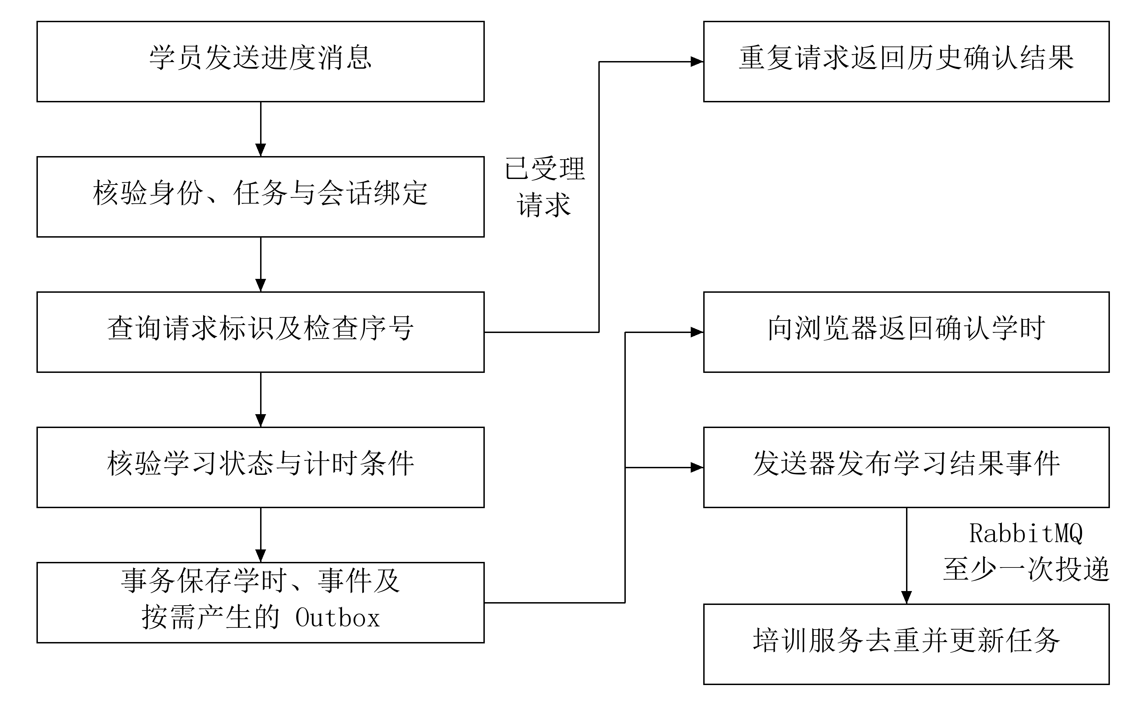
图4-7 学习进度受理与结果同步流程
学习服务成功处理事件后，Realtime依次返回两类消息：ACK携带已受理序号与会话状态，PROGRESS_CONFIRMED携带本次计入量和累计学时。页面据完整确认结果更新进度，也可通过只读状态接口恢复当前值。实时信封seq按JSON数字序列化，业务Long标识仍采用字符串策略。首次绑定的总等待上限为30秒，重连不重新延长该期限；超时后提示重试。页面不能只在收到ACK后自行增加学时，确认结果才是累计值的依据。
多标签页和断线重连可能产生不同连接同时操作同一学习对象的情况。服务端需要校验会话绑定并拒绝不符合当前会话状态的消息，前端配合暂停和状态同步。源码核查表明，Realtime以进程内ConcurrentHashMap维护连接注册，Redis缓存授权信息；该实现的连接管理边界为单个服务实例。

4.5 抽验与考试状态设计
抽验任务创建后记录截止时间并使学习进入核验等待状态。截止前提交图像时，服务调用模型适配器，保存本次结果，再更新任务；未提交而到期时，任务进入超时状态，提交列表保持为空；主动终止学习会话时，尚待处理的抽验任务转为CANCELLED。启用人脸抽验的会话还要求签到、签退前完成当次照片核验。服务端检查本人会话、动作状态和客户端实例，成功后保存与动作及下一事件序号绑定、60秒有效的凭据；事件事务再次校验并消费凭据，序号推进后不能跨事件复用。未启用抽验的会话不要求该凭据。
考试以记录保存服务端开始及截止时间，试卷内容采用固定快照。当前题型为单选题和判断题，每个培训任务保留一条考试记录，未实现多次补考管理。答案保存与最终交卷具有不同含义：保存用于记录当前作答，交卷用于封存并计算成绩。客户端将连续保存请求串行化，减少较早请求后到而覆盖新答案的可能。最终成绩仍由服务端根据保存状态和判分规则形成，客户端倒计时只承担提示作用。会话、抽验与考试超时通过数据库定时扫描处理，当前实现不依赖RabbitMQ延迟队列。
计划按培训模式判定结业：设L为学习完成，E为考试及格，仅学习模式要求L，学习加考试模式要求L与E同时成立，且考试准入须先满足L。全部有效任务结业后，计划可由PUBLISHED或IN_PROGRESS提前转为FINISHED，排除空计划及取消任务。任务提交后用新事务刷新计划，失败由生命周期扫描补偿。个人结业、计划状态和播放期限分别判断，提前结束不缩短已结业学员在原周期内的回看期限。迟到学习事件不得使已完成任务降级。

4.6 安全与只读查询设计
企业隔离采用登录上下文而非客户端自报企业参数。服务端取得可信企业标识后，既在列表条件中限定范围，也在详情和修改操作中重新核验对象归属。列表查询安全并不能替代详情查询安全，因为用户可以绕开列表直接构造对象编号。学员接口则进一步确认对象与当前用户的任务分配关系。
历史档案使用专门的查询路径。查询先获得有权访问的已发布任务和快照，再读取当前页学时及成绩；不存在进度的课程补零显示，不触发生命周期刷新或考试初始化。本人任务列表也以发布快照汇总完整要求学时，缺少学习记录按零，汇总不创建进度；学习详情的进度入口则仍可初始化学习进度，不能将所有查询统称为只读。管理员档案按任务、课程、会话、事件和抽验逐层展开，避免一次加载全部高频日志。
档案不公开照片摘要和内部幂等响应；签到、签退及抽验照片通过短期签名预览。访问校验企业、所有者或统计权限及对象类型、状态，平台管理员不经企业学习照片入口读取。私有照片禁止覆盖，旧记录不回填；签名期限控制单次访问的有效期。签名地址不得进入公开截图或日志。

5 系统实现
系统以学员培训任务贯穿课程安排、学习过程和考核结果，核心业务链如图5-1所示。管理员上传视频并启用课程，将课程与参训人员加入计划，发布时固定课程、课件和考核规则。学员通过账号登录后进入本人任务，完成签到和视频学习；断线时先暂停，重连同步后由本人继续；启用人脸核验时，按要求拍照完成身份比对。学习完成后，需要考核的任务才允许进入考试，服务端结合学时与成绩判定是否结业，最后聚合形成可查询的培训档案。
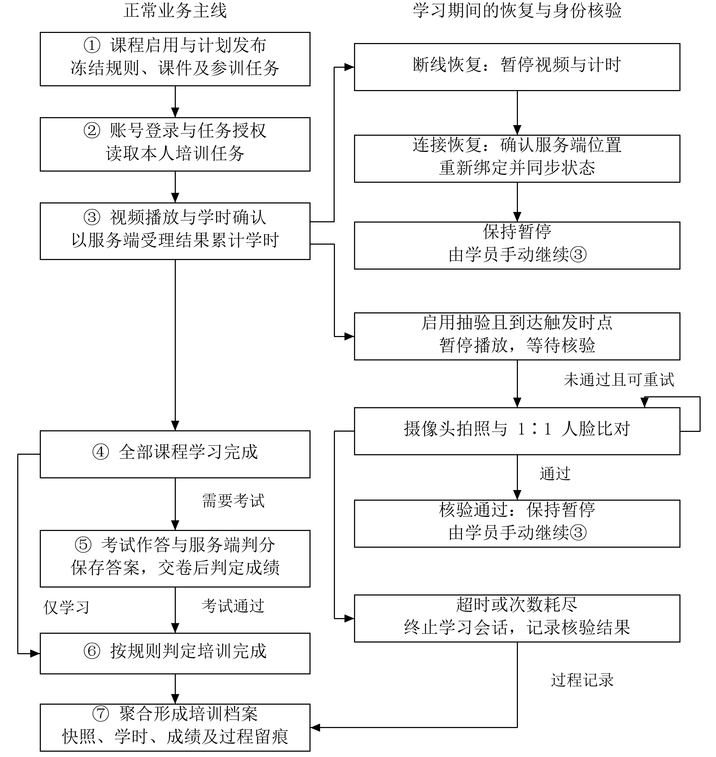
图5-1 核心业务链实现流程

5.1 工程组织与基础管理实现
后端聚合工程包含依赖管理、公共组件、RPC接口及各服务应用。管理、培训和学习服务分别维护Flyway迁移目录，避免一个服务直接修改另一个服务的表。前端按页面和业务接口组织管理端与学员端功能，登录后的菜单受角色权限约束，接口访问仍由后端校验。共同返回结构保持一致，使页面能够统一处理业务失败与数据返回。
基础管理的实现重点在于组织归属及引用约束。新增或调整人员时，服务核验企业、部门和可选车辆关系；车辆操作校验车牌唯一性及部门有效性。本人资料接口只允许修改姓名、手机号，不接受他人标识或权限字段，个人菜单还提供登记照维护入口。无企业归属的平台管理员可维护本人登记照，对象按所有者隔离；操作他人仍按管理权限及企业归属校验。源码核查表明，人员绑定和个人资料操作具有相应的归属校验与字段边界控制。人员管理界面见图5-2。
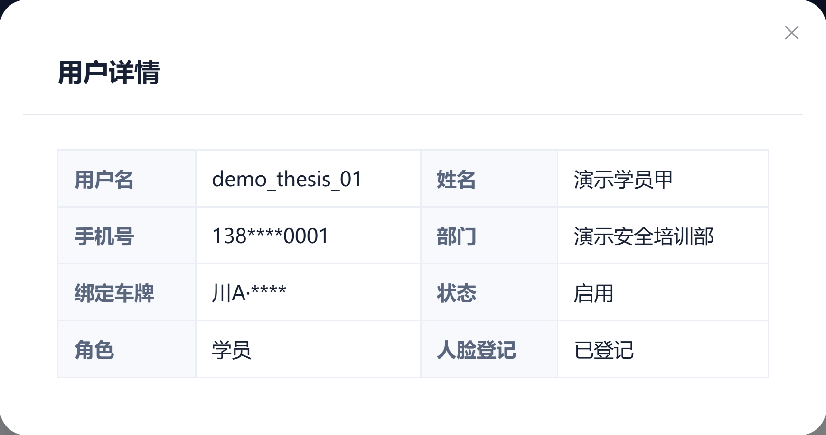
图5-2 人员管理界面
认证使用RSA签名的访问令牌、Redis刷新令牌轮换和HttpOnly Cookie，CSRF双提交保护修改请求。内置学员权限以student:%前缀初始化，迁移只补齐完全未授权的内置学员角色，不覆盖已有授权。WebSocket认证过滤器在安全链包装后恢复握手身份，连接随后完成学习会话绑定。
学员在登录页提交账号与密码，认证服务检查账号和所属企业状态，登录成功后按权限进入学员工作台；需要首次改密的账号先完成密码修改。任务列表只显示分配给当前用户的培训，进入课程时继续核验企业归属、任务分配和计划有效期。登录解决访问身份问题，学习中的人脸核验另用于确认当次参与者，两者分别处理。

5.2 课程资源与计划实现
浏览器取得授权后直传私有OSS，培训服务校验上传完成并保存课件元数据。播放时按任务及资源权限取得短期地址，由浏览器以范围请求读取并解码视频。业务服务承担授权和元数据校验，对象存储承担传输。课程资源管理界面见图5-3。
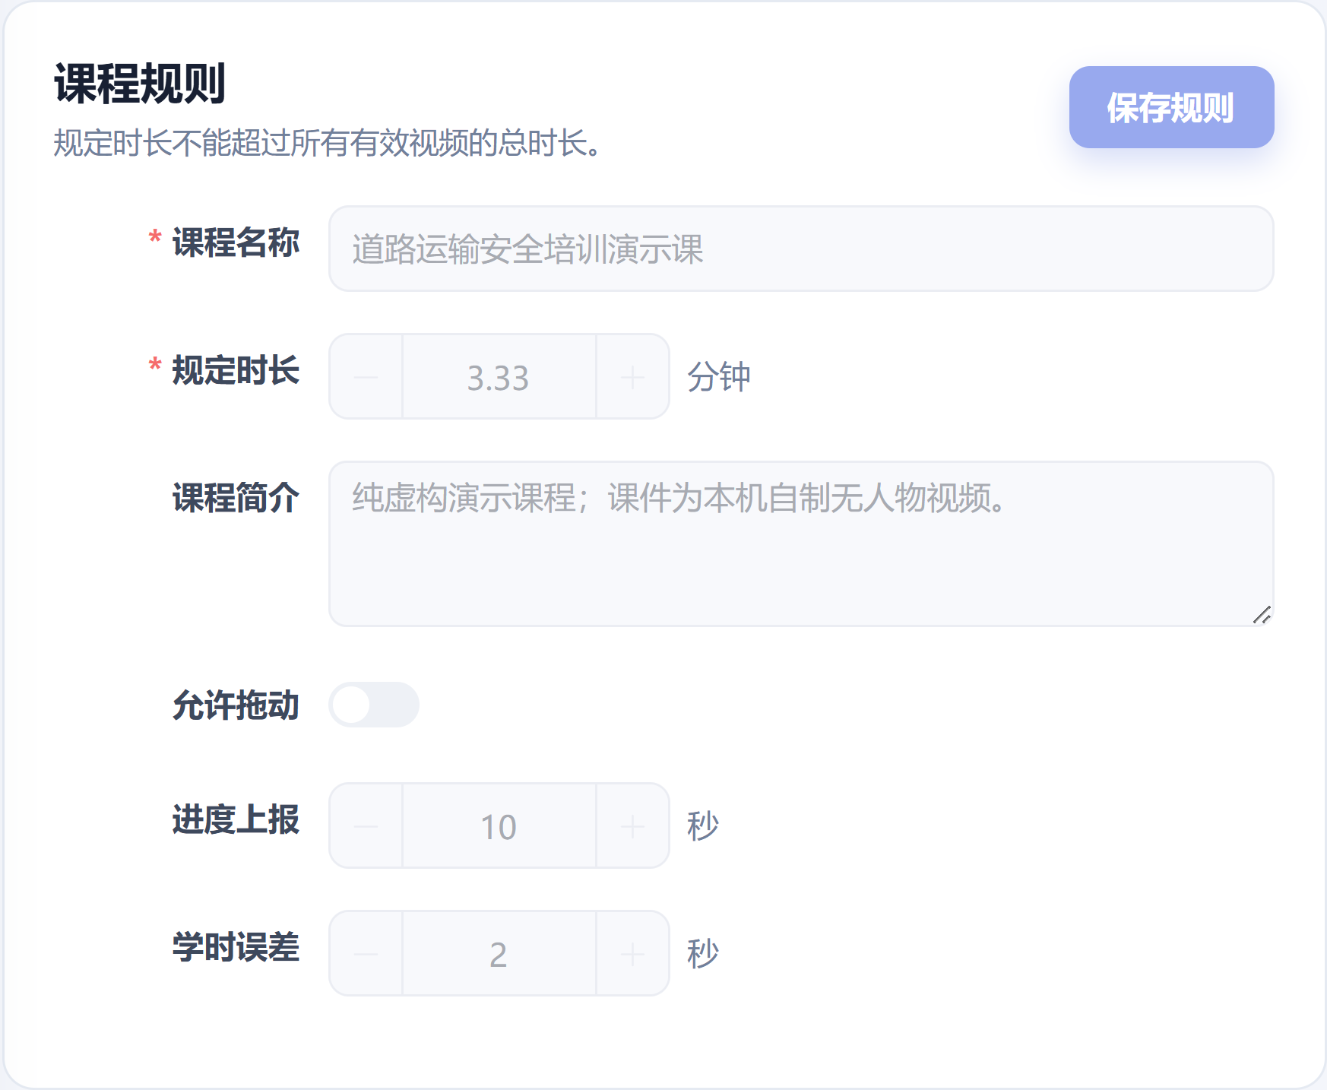
图5-3 课程资源管理界面
课程启用前，服务检查课件是否就绪、上传是否完成，以及规定学时是否超过视频总时长。管理员再配置培训周期、参训人员、考试和人脸核验规则；启用人脸核验时，发布前检查参训人员是否已有登记照。计划发布重新保存课程与课件快照，并为每名学员建立任务，分别维护学习、考试和结业状态，基础资源后续修改不回写快照。自然日周期归一为起始日00:00:00和结束日23:59:59，播放授权要求当前时间严格早于结束时刻。学员目录与规定学时均取自本人任务的发布快照。培训计划发布快照界面见图5-4。
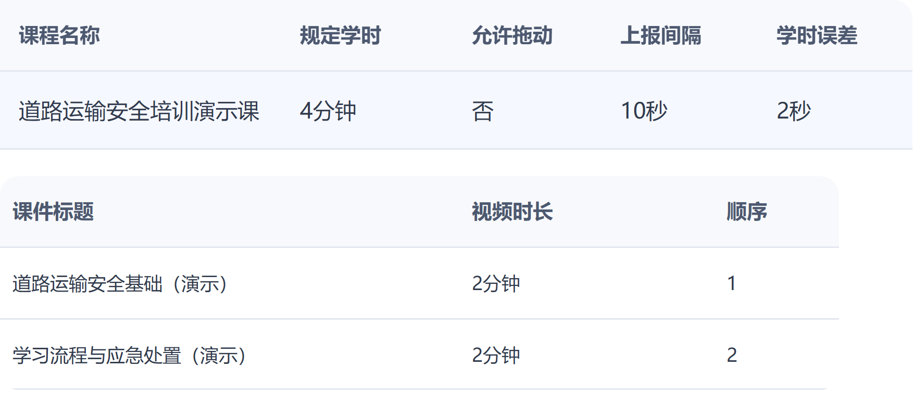
图5-4 培训计划发布快照界面
题库、试卷和题目快照由培训服务管理，试卷维护不改写已发布任务的判分依据。系统仅支持学习、学习加考试两种计划模式，范围不包含报名缴费、电子证书或资质审批。

5.3 视频学习、断线恢复与补学实现
学员完成签到后，页面读取发布快照中的已解锁课件，向服务端申请短期播放地址，由浏览器视频组件读取并解码MP4。播放器加载后先恢复该课件的服务端确认位置；用户点击播放时，页面先提交PLAY事件，收到确认再开始播放。播放期间串行上报PROGRESS，暂停、切换和签退也按会话序号提交。页面显示服务端确认的有效学时，视频已播放位置不能直接代替课程完成状态。
有效学时计算由LearningTimeCalculator承担，LearningSessionServiceImpl负责围绕当前会话调用计算器并组织状态更新。计算器接收时间差、播放位置变化、允许间隔和剩余要求，返回本次可计入量或拒绝原因。业务服务在更新进度时同时保存受理事件，使某个累计结果能够回溯到对应请求。只有计时组件返回合法结果，并满足持久化条件后，页面才得到最终确认值。
实现中的一个具体问题是“全部课件播放结束但规定学时仍未满足”。合成测试把100秒媒体划分为10段，每段位置增加10秒，服务端经过时间交替为9秒和11秒。按逐段取较小值计算，共有5段计入9秒、5段计入10秒，累计95秒。媒体结尾标志与有效学时完成并不等价，如果页面只允许未完成课件继续播放，学员会无法补足剩余5秒。
系统通过从头补学入口处理这一状态。补学重置已完成课件的当前位置，保留累计学时、完成标记和最高确认位置，随后仍按正常进度规则计时。PLAY事件本身不增加学时，也不因点击补学按钮直接填平差额。这一机制处理保守累计产生的状态组合，补学仍遵循原计时约束。视频学习与补学界面见图5-5。
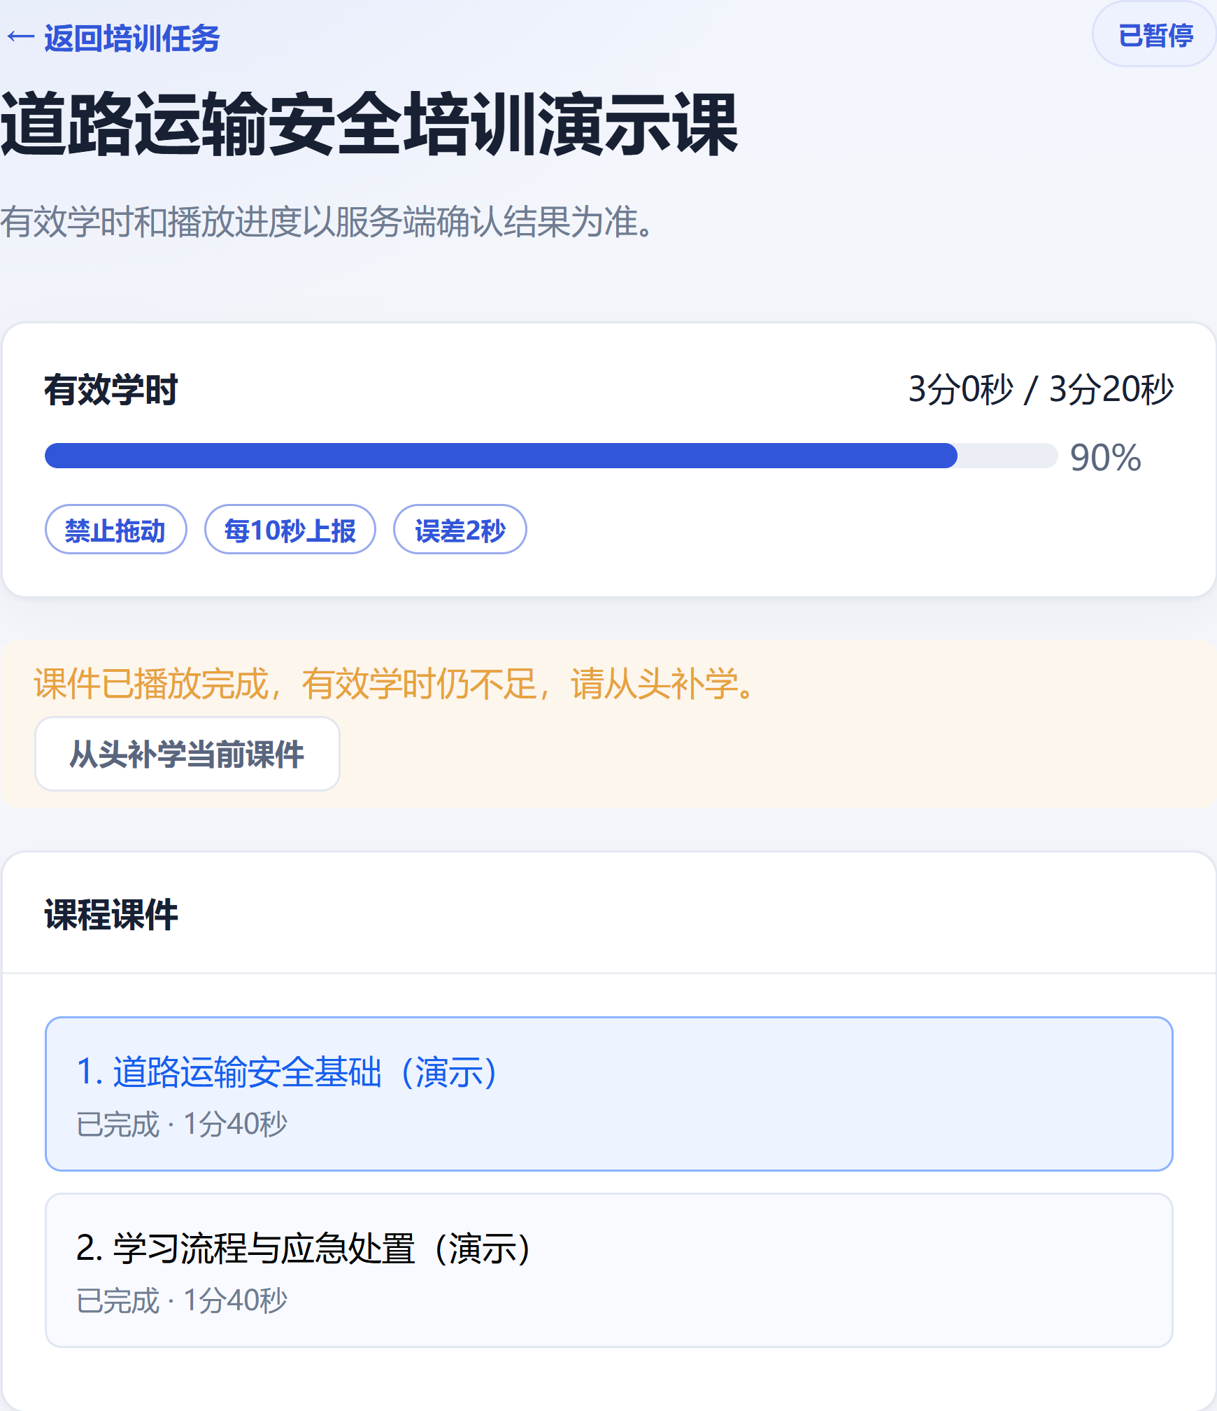
图5-5 视频学习与补学界面
实时连接中断时，页面立即停止播放器与进度上报，避免断线后继续推进本地学时。连接按1、2、5、10秒间隔退避重试，重连后先绑定原学习会话，再同步服务端状态、事件序号和确认位置。若服务端仍处于学习中，页面先确认安全暂停；过期的播放和进度操作不作为新学习量补交，待确认的暂停操作则沿用原请求标识处理。同步完成后播放器保持暂停，学员点击播放才重新计时。播放地址失效时也重新申请授权并按确认位置加载。视频播放、断线提示和恢复后的状态见图5-6。
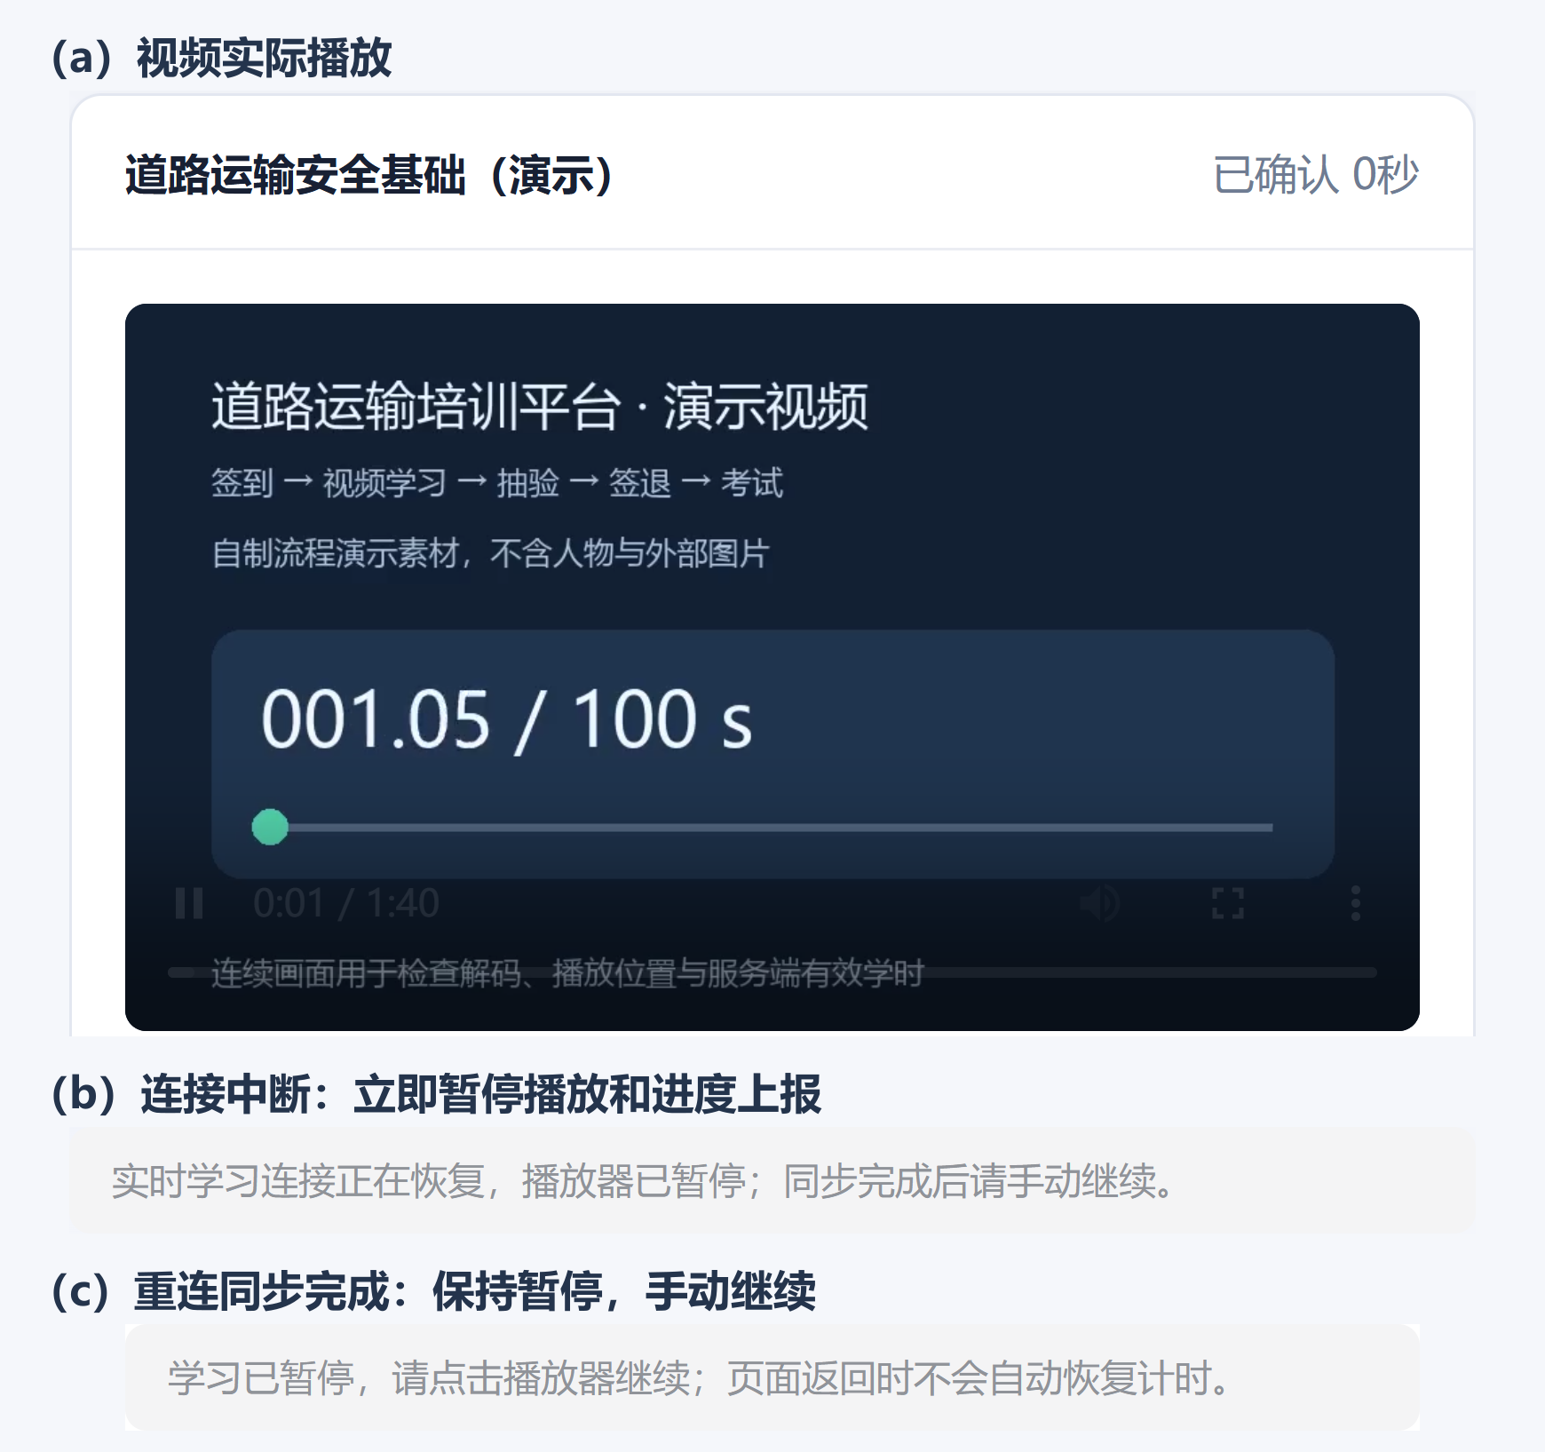
图5-6 视频播放与断线恢复
学时规则对异常具有防护作用，但其证明能力有限。媒体位置与服务端时间均符合条件，只能说明某段上报满足当前规则，不能证明学员一直注视屏幕或理解课程。人脸抽验和考试分别补充身份与知识掌握方面的观察，三类记录仍不应被合并为一个未经验证的“真实学习率”。

5.4 幂等与异步结果实现
每个学习请求具有可识别的请求标识，同一请求再次到达时优先读取已保存结果。事件序号用于判断新旧关系，数据库唯一键防止并发重复写入。上述机制共同保护累计结果：请求标识解决重试重复，序号处理顺序变化，唯一约束处理应用检查与落库之间的竞争。任何单一机制都不能完整替代另外两者。
学习开始或任务内全部课程完成时，系统按任务阶段幂等生成任务事件；抽验任务创建及处理结果另生成实时通知。Outbox记录与对应业务状态在同一本地事务中保存。发送器读取待发送事件，向RabbitMQ发布，并结合代理确认与路由退回结果更新状态。仅有Broker ACK不足以判定发送成功；出现NO_ROUTE时，事件保留为可重试状态。该实现分别处理代理接收与业务路由两个条件，对应的组件实验结果见6.5节。
消费端通过事件标识识别重复投递，并根据当前任务状态处理迟到事件。例如任务已经完成后才收到较早的开始事件，状态不能回退为进行中。消息投递采用可重试方式意味着重复到达是应被正常处理的输入，而非偶然例外。系统由此实现的是带幂等消费的最终一致性，不是跨库同时提交，也不是消息物理上只发送一次。

5.5 抽验与考试实现
FaceCheckServiceImpl管理学习抽验、提交日志及签到签退核验，人脸适配器提供检测与一对一身份比对。启用核验的会话在签到、签退时先要求本人拍照；核验成功后，服务端保存与本次动作及下一事件序号绑定、60秒有效的凭据，正式事件受理后才将照片归入会话档案，凭据不能跨动作复用。照片使用私有对象引用保存，只有具备相应权限的查询才能取得短期预览地址。
服务端按计划间隔规则生成累计有效学时阈值，达到阈值后触发学习抽验，创建带截止时间的抽验任务，将会话转为等待核验并通知页面；页面暂停视频和计时，弹出摄像头采集窗口。学员授权后可看到实时预览，点击拍照将当前视频帧转为JPEG，再提交照片与请求标识。这一过程采集的是摄像头单帧照片，不上传连续视频。拍照前后两个阶段见图5-7。
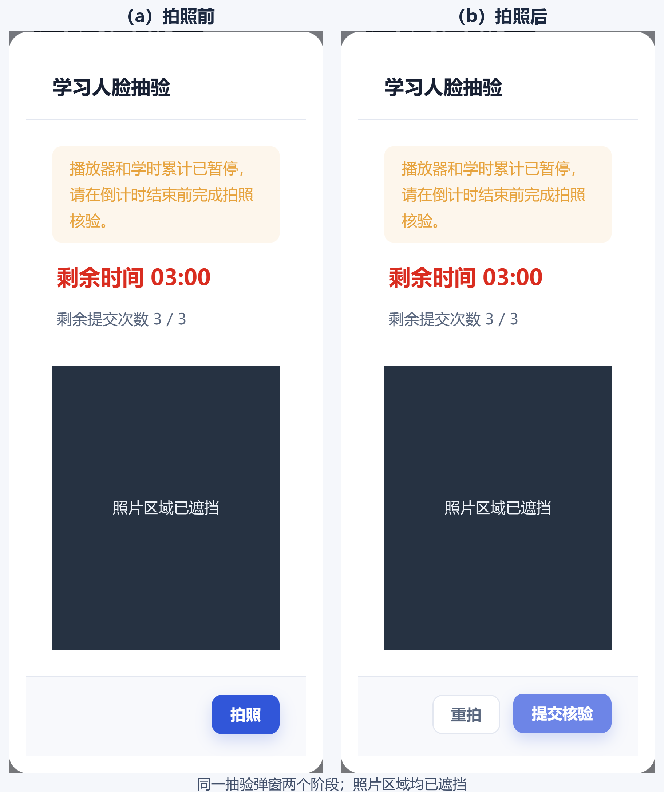
图5-7 学习人脸抽验界面
人脸适配器使用YuNet检测登记照与提交照，均符合单人脸条件时，再使用SFace完成对齐、特征提取和身份比对，同时保存本次提交结果与照片引用。同一请求重复到达不重复消耗尝试次数。核验通过后，抽验任务记为通过，会话恢复为暂停，页面提示本人手动继续播放；未通过且尚有次数时可重新拍照，次数耗尽或超过截止时间则终止会话并记录原因。即使学员没有提交照片，超时任务也保留在监管记录中。核验通过及返回学习页的状态见图5-8。
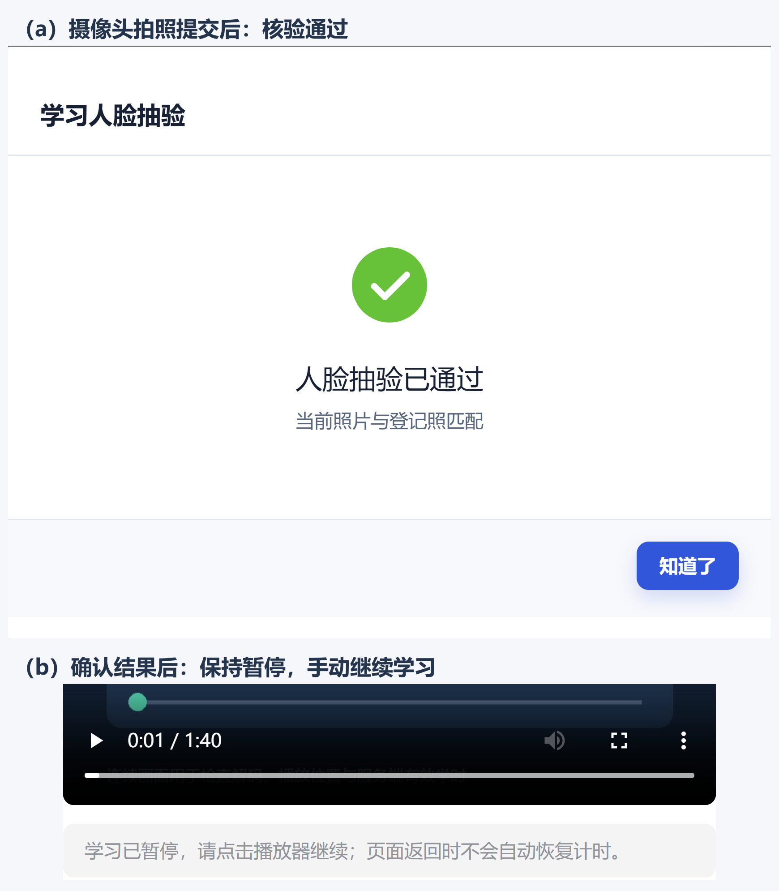
图5-8 人脸抽验结果与继续学习
任务内全部课程完成后，学习服务通过结果事件更新培训侧任务；消费端按事件标识去重，页面在同步期间显示状态提示。考试服务以培训任务的学习完成状态作为新开或继续考试的前置条件，保留已交卷结果查询。服务端维护开始与截止时间，前端串行保存答案，最终交卷按已启用试卷的题目快照判分；超时由服务端处理，重复交卷读取已有结果。仅学习模式满足学习要求即可结业，学习加考试模式还须考试及格。首页“待考试”数量按考试状态和计划有效期统计，可否开考仍由服务端单独检查学习条件。在线考试作答界面见图5-9。
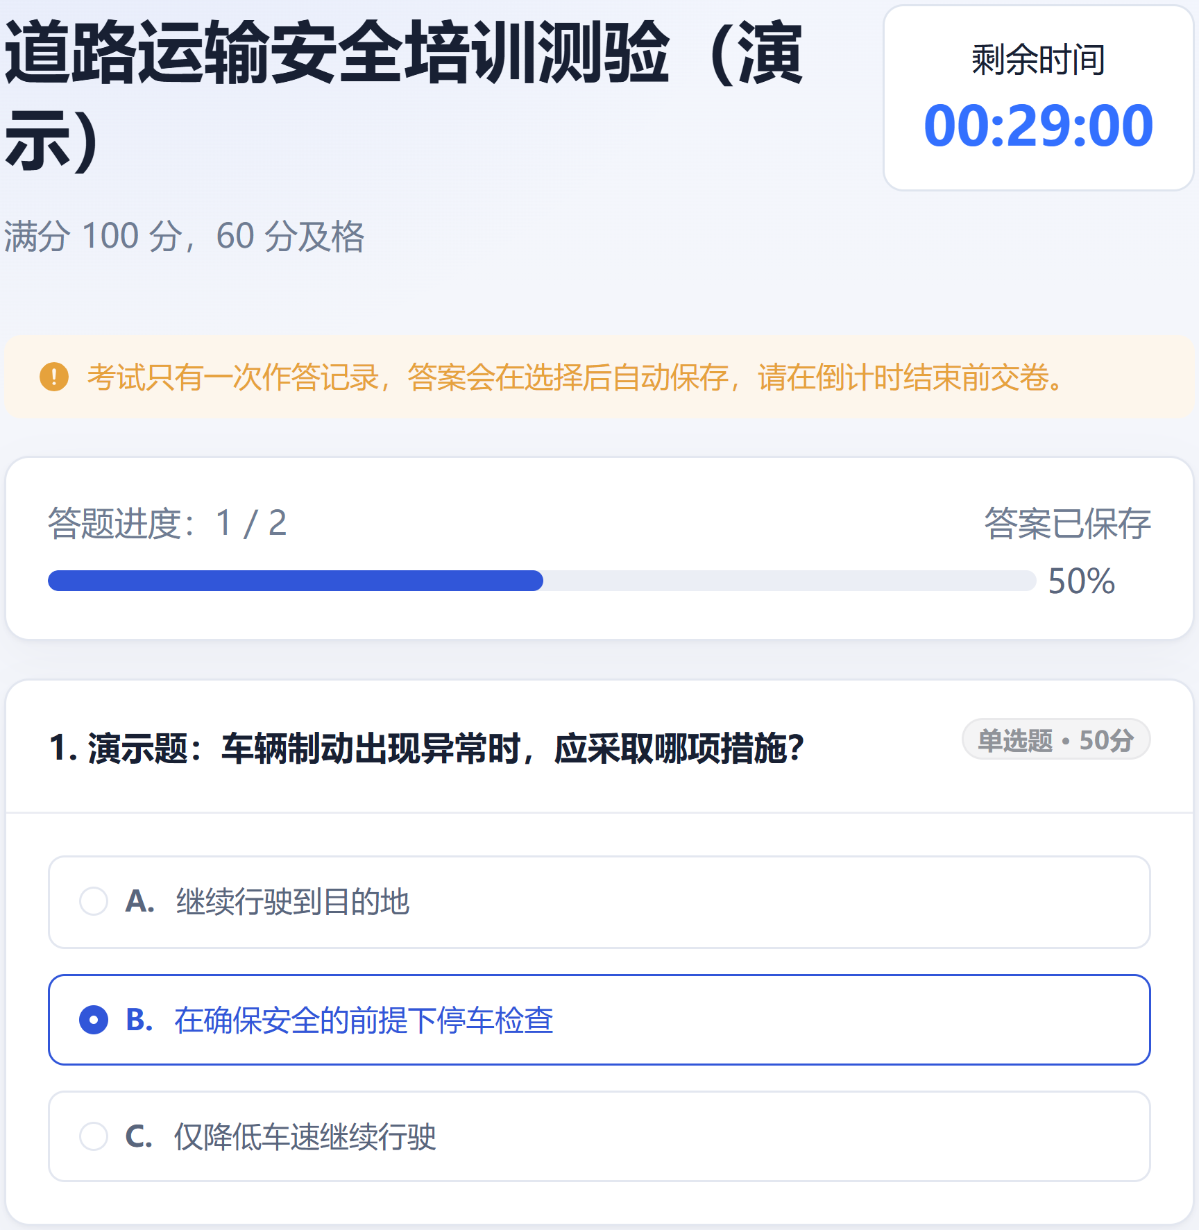
图5-9 在线考试作答界面

5.6 档案聚合与界面交互实现
培训档案按学员任务聚合形成：培训服务读取发布快照、任务状态和考试成绩，TrainingRecordController在取得有权访问的任务后，列表批量查询学习服务的有效学时，详情按发布课程目录组合学习明细返回页面。完成判定与档案查询使用同一任务标识，使课程要求、学习结果和考试成绩能够相互对应。没有学习记录的课程按快照补零，计划结束后仍可只读查看，查询不创建学习会话或启动考试。学员查看本人档案，管理员按企业范围查询参训人员及过程明细。学员学习档案界面见图5-10。

图5-10 学员学习档案界面
管理员从任务详情逐层查看课程、会话与抽验，零次提交仍保留任务，并可按权限预览已有照片。任务列表汇总要求学时与有效学时，详情分别展示课程有效学时和视频最高确认位置，时长到秒、百分比限制在0～100；位置进度达到100%不替代服务端结业状态。工作区标签按路径保留访问入口及最近查询参数，支持关闭操作，但不缓存组件状态；试卷采用独立详情页。页面展示以既有权限和学时计算规则为依据。管理员学时监管与抽验记录界面见图5-11。

图5-11 管理员学时监管与抽验记录界面
播放器串行处理课件切换并忽略旧请求、旧播放器事件，只有连接和状态允许时才尝试自动播放下一课件，断线、抽验或页面隐藏会中断衔接。独立抽验查询只返回待处理任务，已终止会话的状态响应可附带最近失败或超时结果，页面据此恢复提示，不自行猜测超时原因。源码核查确认了课件切换、异常中断与结果恢复的处理分支。

6 测试与结果分析

6.1 测试环境与验证范围
测试围绕需求中的风险点选择层次。纯领域测试适合输入确定的时间和位置组合，检查学时公式、重复请求及截止规则；MySQL集成测试验证迁移、索引、数据范围和事务行为；RabbitMQ实验检查发布确认及路由恢复；浏览器契约测试检查页面与接口约定；真实接口回归验证网关、认证和业务服务组合。测试执行、源码核查和理论计算分别标识，源码核查不计入实验通过项。
实验统计按版本及执行记录分别引用：实现分析与2026年10月9日后端全量复验采用13d6463，其业务源码与96a8d84快照一致；前端采用7ca2f94对应的9月9日归档，既有接口与心跳实验沿用原记录。本地功能验收另核对核心业务链的连续操作与结果。不同批次不累加测试样本，定性联调结果不并入自动化项数。后端结果依据10月9日验收报告及逐项记录，前端与历史实验依据9月9日归档，原始材料入口保存在项目测试报告与证据索引中。
本次后端全量复验采用JDK 17，在ECS的独立Maven容器中执行clean verify；Docker提供Testcontainers MySQL，RabbitMQ、私有OSS和授权照片模型均真实接入。本机接口与心跳历史实验采用Windows、Edge和单实例服务，通信使用HTTP与WS。各组件环境条件以相应归档记录为准，演示账号与授权测试素材仅用于对应场景。
实现级核查确认了人员车辆绑定、个人资料、签到签退核验凭据、照片留档、自然日周期、先学后考、提前结业及播放恢复等机制，并检查了权限、状态和异常处理分支。源码说明与本次测试结果分别引用，测试覆盖范围以实际用例为准。
10月9日后端全量复验覆盖确定输入下的规则、数据库行为、消息路由、真实私有OSS对象操作，以及授权照片的同人不同照、不同人、多人和无人脸等模型场景。OSS采用196608字节合成内容验证存储协议；模型使用默认相似度阈值0.363，结果只支持指定输入下的判断，不代表识别准确率。本地功能验收另覆盖浏览器视频播放、断线恢复、摄像头拍照抽验、考试与档案查询，用于检查业务链能否连续完成；真实播放学时差额和独立学员并发容量不由该定性结果推导。UI契约仍使用接口夹具，合成计时仍采用确定输入。
消息实验采用真实RabbitMQ与生产发送器，数据库Mapper及事务管理器为测试替身，结果限定于发布确认及路由恢复。跨服务持久化重启、多实例高可用、HTTPS/WSS部署、跨浏览器与跨终端兼容性及生产环境长期表现需按各自条件另行评价。

6.2 自动化测试结果
表6-1分列10月9日后端全量复验与9月9日前端历史归档。数据库、RabbitMQ、OSS及模型集成测试属于后端266项的子集；前端单元、条件守卫和UI契约分别计数。本次未重跑前端，不与后端相加构造系统通过率。
表6-1 分版本自动化测试结果
验证类别 | 总项数 | 通过 | 跳过 | 结论范围
后端全量复验 | 266 | 266 | 0 | 61个测试类，失败和错误均为0
管理库MySQL测试 | 8 | 8 | 0 | 后端子集，含隔离和多表回滚
培训库MySQL测试 | 9 | 9 | 0 | 后端子集，含迁移、索引和隔离
学习库MySQL测试 | 1 | 1 | 0 | 后端子集，含学时表与唯一约束
真实RabbitMQ实验 | 1 | 1 | 0 | 后端子集，数据库Mapper为替身
前端单元测试 | 55 | 55 | 0 | 9月9日归档；14个文件
媒体条件守卫 | 4 | 4 | 0 | 9月9日归档；配置缺失拒绝
UI契约测试 | 5 | 5 | 0 | 9月9日归档；接口夹具

2026年10月9日归档后端测试共266项，全部执行通过，失败、错误与跳过均为0，涉及61个测试类；真实OSS与授权照片模型两项均实际执行。上述数量表示测试清单规模，不代表代码覆盖率、现实身份识别准确率或系统正确率。
数据库执行门禁读取管理、培训与学习三个服务的测试报告，并检查报告完整性及跳过状态。本次管理库8项、培训库9项、学习库1项全部执行通过，覆盖相应迁移、查询隔离、唯一约束和事务场景。

6.3 核心业务用例分析
表6-2按照业务目标归纳具有证据支持的用例。结果栏保留“规则测试”“契约测试”和“真实接口”等来源差异，避免读者把所有通过都理解为真实浏览器完成了同样流程。
表6-2 核心业务用例与证据
用例 | 主要输入或操作 | 预期 | 已有结果与来源
重复学习请求 | 重发相同请求标识 | 不重复增加学时 | 领域测试通过
异常时间与拖动 | 超间隔或位置增长异常 | 拒绝或不补计 | 计算规则测试通过
结尾学时不足 | 课件结束且剩余学时大于0 | 可从头补学并保留累计值 | 后端规则与UI夹具通过
抽验零提交超时 | 创建任务后一直不提交 | 超时任务仍可查 | 领域与档案契约测试通过
越企业车辆修改 | 用另一企业账号操作同一车辆 | 服务端拒绝 | 本机真实接口回归通过
历史课程无进度 | 查询未学习课程快照 | 补零且不建进度 | 查询规则与UI契约通过
消息无法路由 | 发布至没有队列的路由 | 不误记已发送 | 真实Broker实验通过
消息重复与迟到 | 重复完成事件或迟到开始事件 | 不重复处理，不回退状态 | 领域定向测试通过

上述结果形成从需求到验证的对应关系。学时可信问题由计时、幂等和异常输入测试回应；历史可追溯问题由快照、零进度和零提交查询回应；企业隔离同时具有数据层测试和真实接口回归证据。各用例的结论均限定于表中注明的测试层次和输入条件。
本地功能验收按图5-1的主线进行连续操作：管理员启用课程并发布计划，学员登录本人任务，播放视频并在断线后同步恢复，完成摄像头拍照抽验，随后参加考试并查询培训档案。验收确认了视频可播放、断线与核验期间暂停、恢复后由本人继续，以及学习和考试结果能够在档案中衔接。该结果支持核心流程的功能连通性，不用于估计人脸识别准确率、真实学习率或并发承载能力。

6.4 合成计时实验与结果解释
以现有计算器回归测试的10段抖动输入为实验依据，并设置同规则的均匀理论对照。计时对照采用长度100秒的逻辑媒体位置序列，每次增加10秒，共10次。对照组服务端间隔均为10秒，实验组间隔交替为9秒和11秒，两组服务端总经过时间均为100秒。在满足合法状态、间隔和容差条件下，两组采用同一计时规则，改变的仅是每段服务端经过时间分布。
表6-3 合成输入下的计时比较
条件 | 媒体位置总增量 | 服务端总时间 | 计入学时 | 差额
均匀间隔10秒（理论对照） | 100秒 | 100秒 | 100秒 | 0秒
9秒与11秒交替（测试输入） | 100秒 | 100秒 | 95秒 | 5秒

均匀条件下每段取10秒，得到100秒；抖动条件下每两段计入9加10等于19秒，五组得到95秒。差额产生于逐段取最小值的计算次序，而不是总时间不足。先逐段确认再汇总，与把总播放位置和总经过时间一次性取最小值并不等价。前者能够局部限制异常增量，却不会自动补偿前段因抖动少计的部分。
抖动组95秒已有计算器测试记录；均匀组100秒是同规则下的对照计算值。两者均为确定输入，不是学员样本统计，表中5秒不能解释成真实环境固定5%的误差。这个实验的作用是揭示状态边界并论证补学入口的必要性。归档中的补学规则与界面契约测试表明，该入口能够在保留累计学时的条件下提供继续学习路径。

6.5 数据库事务与消息路由结果
数据库实验使用与应用事务机制相匹配的测试配置。管理库集成测试覆盖多表写入后的异常回滚，归档执行结果表明，发生异常时，关联写入能够一并回滚。培训库与学习库测试分别检查迁移结构、数据范围及学习事件唯一约束，为数据层的状态保存和重复写入防护提供了运行依据。
管理库测试同时核对权限目录与企业查询范围，保留权限内容、数量及隔离断言。上述结果说明数据层在指定输入下按约束返回和保存记录，与6.3节的服务端归属校验用例共同构成企业隔离的分层证据。
消息路由实验使用真实RabbitMQ与生产发送器，先向无队列的路由发布事件，再建立临时队列并重建发送器。归档结果表明，代理确认伴随NO_ROUTE时事件保持可重试状态，路由恢复后接收端能够收到该事件。这一结果支持发送逻辑同时处理发布确认与路由退回的设计；其持久化及部署范围按6.1节限定。

6.6 WebSocket心跳性能分析
已有心跳实验只涉及已认证WebSocket连接的协议往返，不绑定学习会话，也不写入学时。归档实验采用同一已认证学员，每个连接顺序发送20次心跳，结果见表6-4。批次耗时包含建立连接，延迟为浏览器测得的往返时间。各组错误数均为零，但样本量、连接建立成本与预热条件不同。
表6-4 已认证WebSocket心跳实验
连接数 | 响应数 | 批次耗时毫秒 | 响应数每秒 | P50毫秒 | P95毫秒
1 | 20 | 724.1 | 27.62 | 12.0 | 60.0
10 | 200 | 1560.5 | 128.16 | 9.0 | 52.5
50 | 1000 | 5544.2 | 180.37 | 4.2 | 46.0

表中连接数不代表独立学员数，响应数每秒也不是学习业务吞吐。50连接组P95小于1连接组，不能推导出增加并发改善系统性能；一次短批次更不能证明长期稳定性。学习业务还涉及进度持久化、快照读取、任务投影、媒体访问与抽验请求，因此表中结果仅描述协议心跳在归档环境下的往返表现。

7 总结与展望

7.1 研究总结
本研究完成了道路运输企业在线培训系统的需求分析、架构与数据设计及核心功能实现。系统以Dubbo连接管理、培训与学习服务，以发布快照固定任务依据，以服务端时间和播放位置约束有效学时，并通过抽验、考试和只读档案支持过程记录与结果追溯。企业隔离限定数据访问范围。
系统针对异常状态形成了相应规则：课件结束后按原计时规则补学；Outbox同时检查代理确认与路由退回，消费端处理重复和迟到事件；抽验以任务为主体保留零提交超时。归档测试覆盖其中的计时、消息路由和超时留痕场景。
10月9日后端全量266项测试执行通过、0项跳过，其中18项MySQL集成测试及真实OSS、授权照片模型和RabbitMQ实验全部通过。9月9日前端归档的55项单元、4项条件守卫和5项UI契约测试通过。合成计时结果解释保守累计的差额，数据库、消息与存储模型测试支持指定场景下的规则和组件行为。研究结论限定于原型实现和已覆盖的实验条件。
本地功能验收进一步走通课程启用与计划发布、学员登录、视频播放、断线恢复、摄像头拍照抽验、考试和档案查询。各环节通过同一培训任务衔接：学时与身份核验约束学习过程，学习状态决定考试准入，成绩参与结业判定，档案保留过程与结果的查询入口。

7.2 局限与后续工作
本研究的结论来自规则测试、单实例组件实验及本地功能验收，具体范围见6.1节。进一步研究可采用获得授权的真实使用数据，分析学时差额、状态反馈和操作体验，并比较不同网络与终端条件下的表现。
身份核验研究聚焦任务流程与记录管理，授权照片模型测试验证指定样本的检测和身份比较。测试未采用代表性学员样本，不估计真人识别准确率、活体检测或攻击防护效果。模型阈值与复杂拍摄条件仍需独立评价。现有实现提供私有存储与受控预览；告知授权、统一保存删除、人工复核与非人脸替代流程属于应用治理的拓展范围。
多实例连接协调、持久化恢复、长期对象保存及跨企业监管属于架构拓展方向。培训效果评价另需研究设计。Stephan等的新手驾驶员试验未获得事故减少的结果，且受失访限制。^{[21]}本文对象与该研究不同，也不包含驾驶事故或行为对照数据，因此不推断道路安全成效。

致谢
感谢我的指导老师王鲁瑞老师在课题研究和论文撰写过程中给予的悉心指导与帮助。王老师在研究思路梳理、论文结构完善及内容修改等方面提出了宝贵建议，帮助我明确研究重点、完善论文内容。王老师严谨的治学态度和认真负责的工作作风使我受益匪浅，在此致以诚挚的感谢。
本项目的开发和验证使用了 Apache Dubbo、Spring、Vue、OpenCV 等开源项目，以及相关工具的公开文档。感谢这些项目的维护者和贡献者，使系统实现与问题复现具有可查阅的技术基础。也感谢本文所引研究的作者，其对培训效果、学习分析、身份核验和服务一致性的讨论，为系统设计、实验解释及研究范围的界定提供了具体参照。

参考文献
[1] 全国人民代表大会常务委员会. 中华人民共和国安全生产法[EB/OL]. (2021-06-10)[2026-09-09]. https://www.mem.gov.cn/fw/flfgbz/fg/202107/t20210716_416558.shtml.
[2] 交通运输部. 道路运输从业人员管理规定[EB/OL]. (2026-02-06)[2026-09-09]. https://xxgk.mot.gov.cn/2020/gz/202602/t20260213_4200291.html.
[3] DUARTE HERNÁNDEZ W A, GÓMEZ GÓMEZ L C. Virtual learning environment and its relationship with worker characteristics and occupational accident rates[J]. Frontiers in Public Health, 2022, 10: 1006918. https://doi.org/10.3389/fpubh.2022.1006918.
[4] PRADHAN A K, LIN B T W, WEGE C, et al. Effects of Behavior-Based Driver Feedback Systems on the Speeding Violations of Commercial Long-Haul Truck Drivers[J]. Safety, 2024, 10(1): 24. https://doi.org/10.3390/safety10010024.
[5] PAULSEN L, LINDSAY E. Learning analytics dashboards are increasingly becoming about learning and not just analytics - A systematic review[J]. Education and Information Technologies, 2024, 29: 14279-14308. https://doi.org/10.1007/s10639-023-12401-4.
[6] PAN Z, BIEGLEY L, TAYLOR A, et al. A Systematic Review of Learning Analytics: Incorporated Instructional Interventions on Learning Management Systems[J]. Journal of Learning Analytics, 2024, 11(2): 52-72. https://doi.org/10.18608/jla.2023.8093.
[7] KADDOURA S, POPESCU D E, HEMANTH J D. A systematic review on machine learning models for online learning and examination systems[J]. PeerJ Computer Science, 2022, 8: e986. https://doi.org/10.7717/peerj-cs.986.
[8] HEINRICH E. A Systematic-Narrative Review of Online Proctoring Systems and a Case for Open Standards[J]. Open Praxis, 2025, 17(3): 485-499. https://doi.org/10.55982/openpraxis.17.3.836.
[9] 张齐勋, 吴一凡, 杨勇, 等. 微服务系统服务依赖发现技术综述[J]. 软件学报, 2024, 35(1): 118-135. https://doi.org/10.13328/j.cnki.jos.006827.
[10] BAÇÃO J L, GUERREIRO S. Consistency challenges in event-driven microservices: a literature review on data, process, and system evolution[J]. Computing, 2026, 108: 110. https://doi.org/10.1007/s00607-026-01701-5.
[11] APACHE SOFTWARE FOUNDATION. Understanding Dubbo Core Concepts and Architecture[EB/OL]. [2026-09-09]. https://dubbo.apache.org/en/overview/what/overview/.
[12] MICHAEL AYAS H, LEITNER P, HEBIG R. An empirical study of the systemic and technical migration towards microservices[J]. Empirical Software Engineering, 2023, 28: 85. https://doi.org/10.1007/s10664-023-10308-9.
[13] 黄纯悦, 彭起, 张拂晓, 等. 多副本分布式事务处理关键技术及典型数据库系统综述[J]. 软件学报, 2024, 35(1): 455-480. https://doi.org/10.13328/j.cnki.jos.006822.
[14] RICHARDSON C. Pattern: Transactional outbox[EB/OL]. [2026-09-09]. https://microservices.io/patterns/data/transactional-outbox.html.
[15] RABBITMQ. Consumer Acknowledgements and Publisher Confirms[EB/OL]. [2026-09-09]. https://www.rabbitmq.com/docs/confirms.
[16] WU W, PENG H, YU S. YuNet: A Tiny Millisecond-level Face Detector[J]. Machine Intelligence Research, 2023, 20(5): 656-665. https://doi.org/10.1007/s11633-023-1423-y.
[17] ZHONG Y, DENG W, HU J, et al. SFace: Sigmoid-Constrained Hypersphere Loss for Robust Face Recognition[J]. IEEE Transactions on Image Processing, 2021, 30: 2587-2598. https://doi.org/10.1109/TIP.2020.3048632.
[18] 全国人民代表大会常务委员会. 中华人民共和国个人信息保护法[EB/OL]. (2021-08-20)[2026-09-09]. https://www.samr.gov.cn/wljys/gzzd/art/2023/art_3ef1e889c1e644d4b65b5f5c7f432386.html.
[19] 国家互联网信息办公室, 公安部. 人脸识别技术应用安全管理办法[EB/OL]. (2025-03-13)[2026-09-09]. https://www.cac.gov.cn/2025-03/21/c_1744174262156096.htm.
[20] FIELDING R, NOTTINGHAM M, RESCHKE J. HTTP Semantics: RFC 9110[S/OL]. 2022[2026-09-09]. https://www.rfc-editor.org/rfc/rfc9110.html.
[21] STEPHAN K, STEPHENS A N, SCULLY M, et al. Outcome evaluation of the p drivers Program: Randomised controlled trial of a program to improve safe driving among novice drivers[J]. Accident Analysis & Prevention, 2024, 201: 107569. https://doi.org/10.1016/j.aap.2024.107569.

附录A 关键补充表与特殊约束
本附录补充发布快照、学习事件和可靠消息四张关键表，字段定义与正文采用同一结构来源，特殊唯一性约束集中列于A.5。前两表由培训服务维护，后两表由学习服务维护。四表均采用InnoDB引擎与utf8mb4字符集；完整31张表的数据字典作为工程配套材料保存。结构说明不表示任一运行环境已执行全部迁移。

A.1 计划课程规则快照
发布时固定课程名称、规定学时与学习规则。
表A-1 train_plan_course表结构
字段名 | 数据类型 | 主键/  外键 | 可空 | 默认值 | 字段说明
id | BIGINT | PK | 否 | 无 | 计划课程ID
enterprise_id | BIGINT | — | 否 | 无 | 所属组织ID
plan_id | BIGINT | — | 否 | 无 | 培训计划ID
course_id | BIGINT | — | 否 | 无 | 来源课程ID
course_name | VARCHAR(128) | — | 否 | 无 | 发布时课程名称快照
required_duration_seconds | INT | — | 否 | 无 | 发布时规定时长快照
allow_seek | TINYINT(1) | — | 否 | 无 | 发布时允许拖动规则快照
progress_report_interval_seconds | INT | — | 否 | 无 | 发布时进度上报间隔快照
study_tolerance_seconds | INT | — | 否 | 无 | 发布时学时误差快照
sort_order | INT | — | 否 | 0 | 课程顺序
created_by | BIGINT | — | 否 | 无 | 创建人
updated_by | BIGINT | — | 否 | 无 | 更新人
created_at | DATETIME(3) | — | 否 | CURRENT_  TIMESTAMP(3) | 创建时间
updated_at | DATETIME(3) | — | 否 | CURRENT_  TIMESTAMP(3) | 更新时间；更新时自动记录当前时间

A.2 计划课件清单快照
发布时固定课件标题、时长、顺序和媒体对象引用。
表A-2 train_plan_courseware_snapshot表结构
字段名 | 数据类型 | 主键/  外键 | 可空 | 默认值 | 字段说明
id | BIGINT | PK | 否 | 无 | 计划课件快照ID
enterprise_id | BIGINT | — | 否 | 无 | 所属组织ID
plan_id | BIGINT | — | 否 | 无 | 培训计划ID
plan_course_id | BIGINT | — | 否 | 无 | 计划课程ID
course_id | BIGINT | — | 否 | 无 | 来源课程ID
source_courseware_id | BIGINT | — | 否 | 无 | 来源课件ID
storage_object_id | BIGINT | — | 否 | 无 | 历史OSS对象元数据ID
courseware_title | VARCHAR(128) | — | 否 | 无 | 发布时课件标题快照
duration_seconds | INT | — | 否 | 无 | 发布时视频时长快照
sort_order | INT | — | 否 | 0 | 发布时课件顺序快照
created_by | BIGINT | — | 否 | 无 | 创建人
updated_by | BIGINT | — | 否 | 无 | 更新人
created_at | DATETIME(3) | — | 否 | CURRENT_  TIMESTAMP(3) | 创建时间
updated_at | DATETIME(3) | — | 否 | CURRENT_  TIMESTAMP(3) | 更新时间；更新时自动记录当前时间

A.3 关键学习事件
保存已受理事件及其状态变化、学时计入量与幂等响应。
表A-3 study_event_log表结构
字段名 | 数据类型 | 主键/  外键 | 可空 | 默认值 | 字段说明
id | BIGINT | PK | 否 | 无 | 学习事件ID
enterprise_id | BIGINT | — | 否 | 无 | 所属组织ID
user_id | BIGINT | — | 否 | 无 | 学员ID
session_id | BIGINT | — | 否 | 无 | 学习会话ID
request_id | VARCHAR(64) | — | 否 | 无 | 幂等请求ID
sequence_no | BIGINT | — | 否 | 无 | 事件序号
event_type | VARCHAR(20) | — | 否 | 无 | 事件类型
from_status | VARCHAR(20) | — | 否 | 无 | 转换前状态
to_status | VARCHAR(20) | — | 否 | 无 | 转换后状态
courseware_snapshot_id | BIGINT | — | 是 | 隐式 NULL | 课件快照ID
reported_position_ms | BIGINT | — | 否 | 0 | 前端上报位置
confirmed_position_ms | BIGINT | — | 否 | 0 | 服务端确认位置
credited_duration_ms | BIGINT | — | 否 | 0 | 本次有效学时
result_code | VARCHAR(16) | — | 否 | 无 | 处理结果码
response_payload | LONGTEXT | — | 否 | 无 | 幂等响应JSON
server_time | DATETIME(3) | — | 否 | 无 | 服务端处理时间

A.4 可靠消息发件记录
在本地事务中保留待发送事件与重试信息。
表A-4 mq_outbox表结构
字段名 | 数据类型 | 主键/  外键 | 可空 | 默认值 | 字段说明
id | BIGINT | PK | 否 | 无 | Outbox记录ID
event_id | VARCHAR(64) | — | 否 | 无 | 全局事件ID
business_key | VARCHAR(128) | — | 否 | 无 | 业务幂等键
aggregate_type | VARCHAR(32) | — | 否 | 无 | 聚合类型
aggregate_id | BIGINT | — | 否 | 无 | 聚合ID
routing_key | VARCHAR(128) | — | 否 | 无 | RabbitMQ路由键
payload | LONGTEXT | — | 否 | 无 | 事件JSON
status | VARCHAR(16) | — | 否 | 'PENDING' | PENDING、SENT或FAILED
retry_count | INT | — | 否 | 0 | 重试次数
next_retry_at | DATETIME(3) | — | 否 | 无 | 下次重试时间
last_error | VARCHAR(500) | — | 是 | 隐式 NULL | 最后错误摘要
created_at | DATETIME(3) | — | 否 | CURRENT_  TIMESTAMP(3) | 创建时间
sent_at | DATETIME(3) | — | 是 | 隐式 NULL | 发送时间

A.5 特殊约束汇总
表A-5列出与业务规则直接相关的生成列和唯一键。生成列均采用STORED方式保存；MySQL唯一键允许多条NULL，因此结束的会话、已处理的抽验任务及普通账号不会占用对应活动唯一值。业务表未声明物理外键，跨服务引用及归属由服务接口校验。普通查询索引不在本附录逐项列出。
表A-5 关键特殊约束
约束对象 | 生成列或唯一键 | 业务作用
企业编码 | train_org  enterprise_code_key = CASE WHEN org_type = 'ENTERPRISE' THEN org_code ELSE NULL END  UNIQUE (enterprise_code_key)  UNIQUE (enterprise_id, org_code) | 企业编码全局唯一；部门编码仍在企业内唯一
平台管理员 | sys_user  platform_admin_key = NULLIF(platform_admin, 0)  UNIQUE (platform_admin_key) | 平台超级管理员至多一个；普通账号生成值为空
活动学习会话 | study_session  active_user_id = CASE WHEN status IN ('CREATED', 'SIGNED_IN', 'STUDYING', 'PAUSED', 'FACE_PENDING') THEN user_id ELSE NULL END  UNIQUE (enterprise_id, active_user_id) | 同一企业内同一学员至多一个活动会话
待处理抽验 | face_check_task  pending_session_id = CASE WHEN status = 'PENDING' THEN session_id ELSE NULL END  UNIQUE (pending_session_id) | 同一会话至多一个PENDING抽验任务
事件幂等 | study_event_log  UNIQUE (session_id, request_id)  UNIQUE (session_id, sequence_no) | 请求标识和事件序号分别去重，防止重复事实
课程规则快照 | train_plan_course  UNIQUE (enterprise_id, plan_id, course_id) | 同一计划内，同一来源课程至多保留一条快照
课件清单快照 | train_plan_courseware_snapshot  UNIQUE (enterprise_id, plan_id, source_courseware_id) | 同一计划内，同一来源课件至多保留一条快照
试卷题目快照 | exam_paper_question  UNIQUE (enterprise_id, paper_id, source_question_id) | 同一试卷内，同一来源题目至多保留一条快照
考试记录与答案 | exam_record  UNIQUE (enterprise_id, task_id)  exam_answer  UNIQUE (enterprise_id, record_id, paper_question_id) | 每个培训任务至多一条考试记录；同一考试记录内，同一道试卷题目至多一条答案
可靠消息与消费 | mq_outbox  UNIQUE (event_id)  UNIQUE (business_key)  mq_consume_log  UNIQUE (consumer_name, event_id) | 发送端约束事件和业务键，消费端按消费者及事件去重

